Reguleringsplan for Bøgata 105
PlanID: 202304

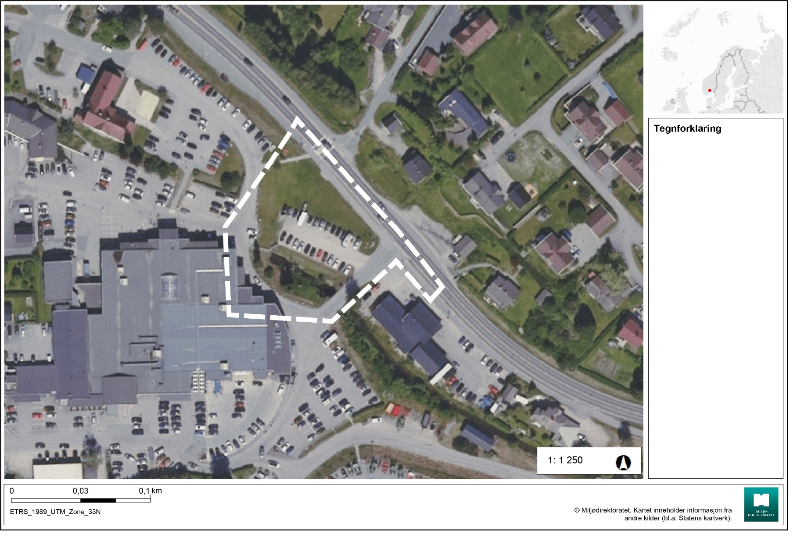

Innhold
Reguleringsplan for Bøgata 105 1
1. Sammendrag 4
2. Bakgrunn 4
2.1. Hensikten med planen 4
2.2. Forslagsstiller, plankonsulent og eierforhold 4
2.3. Tidligere vedtak som er av betydning for planarbeidet 4
2.4. Utbyggingsavtaler 4
2.5. Krav om konsekvensutredning 4
3. Planstatus og rammebetingelser 5
3.1. Overordnede planer og formål 5
3.2. Gjeldende reguleringsplaner som helt eller delvis skal erstattes og hva området i dag er regulert til 7
3.3. Igangsatte planarbeid i nærheten av planområdet og hvilken betydning de har for planarbeidet 7
3.4. Statlige planretningslinjer/rammer/føringer 7
3.5. Eiendomsforhold 9
4. Beskrivelse av planområdet, eksisterende forhold 9
4.1. Beliggenhet og avgrensning/størrelse på området 9
4.2. Historikk og tidligere bruk av området 10
4.3. Dagens arealbruk og tilstøtende arealbruk 10
4.4. Stedets karakter 10
4.5. Landskap 10
4.6. Kulturminner og kulturmiljø 11
4.7. Naturverdier 11
4.8. Rekreasjonsverdi/rekreasjonsbruk, uteområder 12
4.9. Trafikkforhold 12
4.10. Barns interesser 13
4.11. Sosial infrastruktur 13
4.12. Universell tilgjengelighet 14
4.13. Teknisk infrastruktur 14
4.14. Grunnforhold 14
4.15. Støyforhold 14
4.16. Luftforurensning 14
4.17. Elektromagnetisk stråling 14
4.18. Risiko- og sårbarhet 14
4.19. Næring 15
4.20. Analyser/utredninger 15
5. Planprosessen 16
5.1. Oppstartsmøte og eventuelle andre møter 16
5.2. Medvirkningsprosess, varsel om oppstart med dato for frist, evt. planprogram 16
5.3. Sammenstilling av innkommende merknader 16
6. Beskrivelse av planforslaget 21
6.1. Planlagt arealbruk (reguleringsformål) 21
6.2. Gjennomgang av aktuelle reguleringsformål med løsningsbeskrivelse 22
6.3. Bebyggelsens plassering og utforming 24
6.4. Trafikk, parkering og varelevering 28
6.5. Tilknytning til infrastruktur 32
6.6. Planlagte offentlige anlegg 32
6.7. Miljøoppfølging 32
6.8. Universell utforming 32
6.9. Uteoppholdsareal 33
6.10. Kollektivtilbud 33
6.11. Kulturminner 33
6.12. Sosial infrastruktur 35
6.13. Sikkerhet og belysning 35
6.14. Plan for vann- og avløp samt tilknytning til offentlig nett 35
6.15. Plan for avfallshenting/ søppelsug 35
6.16. Avbøtende tiltak med hensyn til ROS 35
6.17. Rekkefølgebestemmelser 35
7. Virkninger/konsekvenser av planforslaget 36
7.1. Folkehelse 36
7.2. Sikkerhet 36
7.3. Estetikk og kvaliteter 37
7.4. Lokalisering 37
7.5. Naturmangfold 38
7.6. Kulturlandskap 38
7.7. Utbyggingsrekkefølge 38
7.8. Naturfarer 38
7.9. Tilgjengelighet 39
7.10. Trafikk og trafikksikkerhet 39
8. Avsluttende kommentarer 40

Sammendrag
Scala Bø AS ønsker å regulere eiendommen sin i Bøgata 105. Eiendommen benyttes i dag til parkeringsplasser på bakkeplan og det ønskes etablert lokaler for videre utvidelse av tilbudene i Bø, i henhold til områderegulering for Bø sentrum. Dette innebærer formålene forretning, kontorer, tjenesteyting, bevertning, samt parkeringsplasser.
Planforslaget skal hensynta områdestabilitet og lokal stabilitet, flomfare og overvann. Det etableres trafikksikre gangarealer og utbedrer eksisterende tråkk mellom parkeringsplassene nordøst for Bøsenteret og Bøgata.

Bakgrunn

Hensikten med planen
Hensikten med planen er å legge til rette for etablering av lokaler for sentrumsfunksjoner som forretning, tjenesteyting, kontorer og bevertning, med parkering.

Forslagsstiller, plankonsulent og eierforhold
Forslagsstiller er Scala Bø AS.
Plankonsulent er Linje Arkitektur AS v/ Silje Skinnes Lunde.
Gnr. 47 bnr. 119 (byggeområdet) eies av Scala Bø AS.

Tidligere vedtak som er av betydning for planarbeidet
Det er ikke gjort tidligere vedtak i tilknytning til denne planen. For relevante overordnede planer, se kap. 3.

Utbyggingsavtaler
Utbyggingsavtale kan være aktuelt i forbindelse med etablering av offentlig infrastruktur. Forholdet avklares i forbindelse med kommunens behandling av planforslaget.

Krav om konsekvensutredning
I henhold til forskrift om konsekvensutredninger §6 b. skal reguleringsplaner alltid konsekvensutredes for tiltak i vedlegg I. Blant tiltakene som beskrives i vedlegg I er punkt 24: «Næringsbygg, bygg for offentlig eller privat tjenesteyting og bygg til allmennyttige formål med et bruksareal på mer enn 15 000 m2». Tiltaket som planlegges etablert er på ca. 4473,7 m2 totalt, inkludert alt parkeringsareal.
I henhold til § 8 a. i samme forskrift skal tiltak i vedlegg II konsekvensutredes dersom de kan få vesentlige virkninger for miljø eller samfunn. Planforslaget omfatter en begrenset eiendom som i dag benyttes til parkeringsplass. Det er ingen spesielle risikoer eller komplekse forhold som ikke kan avklares gjennom en vanlig planbehandling. Det er utarbeidet ROS-analyse i henhold til standard.
Vi vurderer derfor at det ikke er krav til konsekvensutredning.

Planstatus og rammebetingelser

Overordnede planer og formål
Kommuneplan for Midt-Telemark kommune 2021-2033
Planområdet ligger innenfor nåværende sentrumsformål S1 i kommuneplan for Midt-Telemark. Planområdet omfattes også av faresone ras- og skredfare, flomfare og bestemmelsesområde #1, tettstedsgrense til Bø. Det er vist gang-/sykkelveg langs Bøgata.
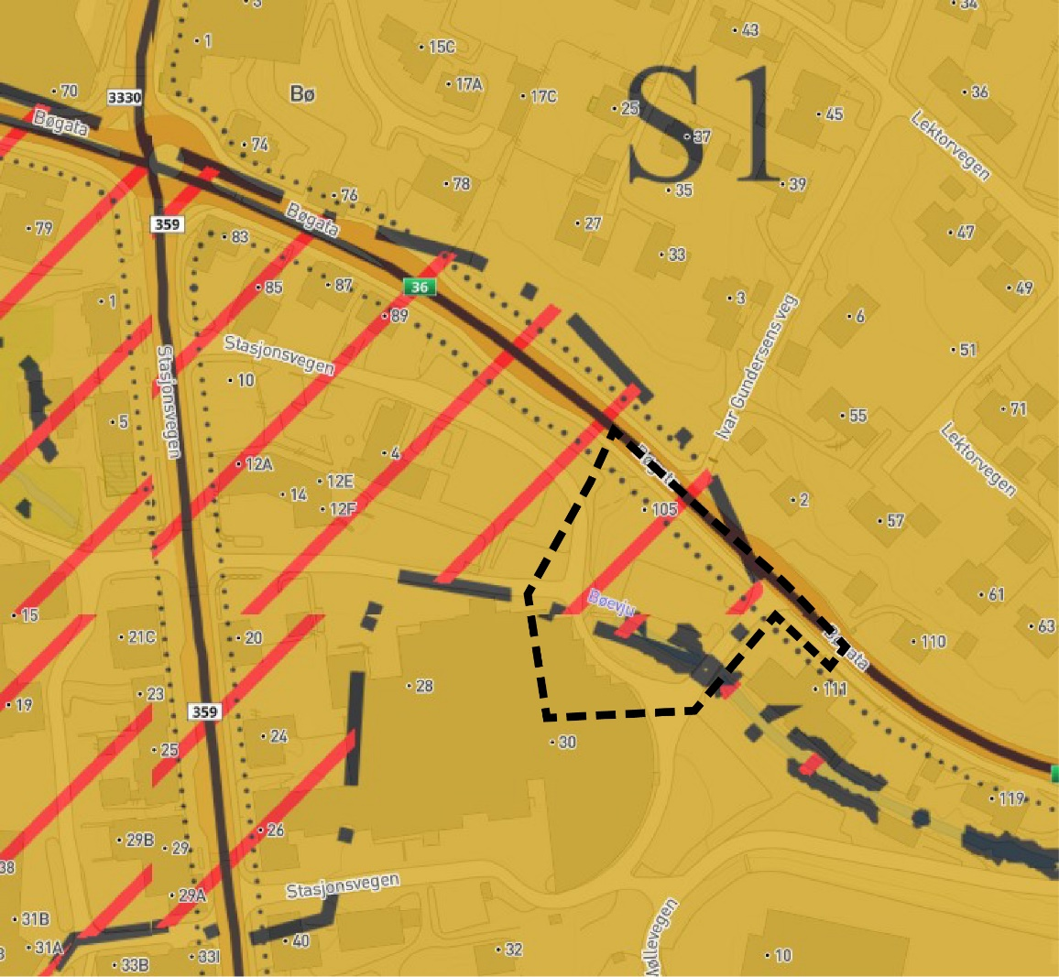
Figur 1 – Utsnitt av kommuneplanen med planområdet avmerket
Iht. kommuneplanen skal tjenesteyting og detaljhandel over 800 m2 konsentreres til Gvarv og Bø sentrum. Bestemmelsene i kommuneplanen overlapper delvis med bestemmelsene i områdereguleringsplanen for Bø sentrum.
Områdereguleringsplan for Bø sentrum
Planområdet er avsatt til sentrumsformål, BS20, i områdereguleringsplan for Bø sentrum. Planområdet omfattes også av faresone ras- og skredfare, flomfare, rød- og gul støysone og bestemmelsesområdene #2 og #3 som gjelder etablering av trafikksikker, offentlig tilgjengelig gangforbindelse.
I tillegg er en del av planområdet avsatt til kjøreveg.
Områderegulering for Bø sentrum definerer tettstedet i Bø. Spesielt forholdet til Bøgata og forsterkning av attraktiviteten til gata er et viktig premiss. Det er vist prioriterte gangforbindelser på begge sider av tomten, i nordvest og sørøst. Områdene som er vist som sentrumsformål på plankartet er handelssentrum i Bø og kan inneholde blandede sentrumsfunksjoner som forretninger, tjenesteyting, boliger, kontor, hotell/overnatting, servering, trafikkareal og grøntareal. Avgrensinga av området er gjort ut ifra et ønske om å bygge videre på et sterkt handelssentrum langs Bøgata og Stasjonsvegen. Reguleringsplanen har bestemmelser om bl.a. utforming, plassering, parkeringsplasser, fasader, utomhusarealer, terrengendringer, vann, overvann, samfunnssikkerhet, universell utforming mm.

I planbeskrivelsen for områdereguleringen er området beskrevet slik:
Bøsenteret er eit viktig handelstyngdepunkt i Bø sentrum og har behov for god tilkomst og mange
parkeringsplassar godt plassert for å vere attraktivt som kjøpesenter. Samtidig ligg Bøsenteret inne i ein sentrumsstruktur og må forhalde seg til krav som stillast for å bidra til heilheita i sentrum.
Fleire viktige gangforbindelsar kryssar gjennom området ved Bøsenteret. Ikkje minst er forbindelsen
frå dei store bustadområda i Breisås, via Bøsenteret og Ivar Gundersens veg til barneskulen viktig.
Bøsenteret er optimalisert for køyrande og lite tilrettelagt for dei som skal ferdast gåande. I ei enkel
moglegheitsstudie er det sett nærare på korleis ny trase for Møllevegen kan bidra til å gi betre
gangtrasear gjennom området. Det er lagt vekt på at ny løysing kan oppretthalde talet på
parkeringsplassar, men at ein gjennom betre organisering av arealet gir samanhengande
fortau/gangveg som kan nyttast både av dei som skal gjennom området, og av besøkande til
senteret.

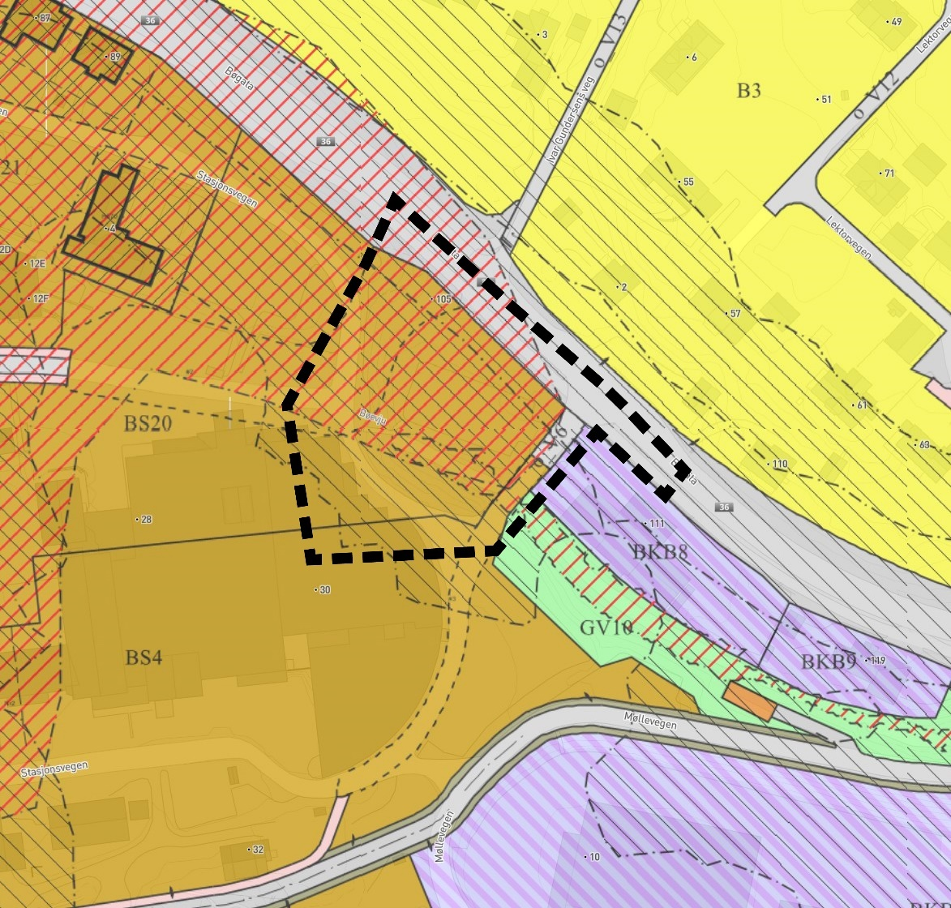
Figur 2 - Utsnitt av områderegulering for Bø sentrum med planområdet avmerket

Areal- og transportplan for Telemark 2015-2025, samt handlingsprogram 2023-2026
Planen har som overordna mål: Befolkningsvekst skal skapes ved å velge løsninger som sikrer attraktivitet for bedrifter, beboere og besøkende.
Bærekraft skal skapes ved å velge areal- og transportløsinger som fremmer miljøvennlig transport, trafikktrygghet, god folkehelse, og god samfunnsøkonomi.
Det er valgt ut 5 overordnede strategier som skal være grunnlaget for prioriteringer: Satse på hovedferdselsårer, trygging av skoleveger, styrke kollektivknutepunkt, effektivisere transportsystemet og styrke byer og tettsteder.

Gjeldende reguleringsplaner som helt eller delvis skal erstattes og hva området i dag er regulert til
Eksisterende reguleringsplan er områderegulering for Bø sentrum, som er beskrevet i kapittelet over.

Igangsatte planarbeid i nærheten av planområdet og hvilken betydning de har for planarbeidet
Det foreligger planer for etablering av boliger og hurtigmatrestaurant i Bøgata 85 og Stasjonsvegen 10.
Det er igangsatt planarbeid for Stasjonsvegen 12. Vi har ikke nærmere informasjon om denne planen, og planområdene berører ikke hverandre.
Kommunen har vurdert etablering av heldøgns omsorgsboliger på Skoghaugen, Stasjonsvegen 4. Forslaget ble behandlet av Kommunestyret 10.02.25, der det ble vedtatt å ikke gå videre med forslaget nå.

Statlige planretningslinjer/rammer/føringer
Rikspolitiske retningslinjer for styrking av barn og unges interesser
Formålet med retningslinjene er å synliggjøre og styrke barn og unges interesser i all planlegging og byggesaksbehandling etter plan- og bygningsloven. Retningslinjene skal også gi kommunene bedre grunnlag for å innlemme og ivareta barn og unges interesser i sin løpende planlegging og byggesaksbehandling og gi et grunnlag for å vurdere saker der barn og unges interesser kommer i konflikt med andre hensyn/interesser.
Statlige planretningslinjer for samordnet bolig-, areal- og transportplanlegging
Hensikten med retningslinjene er å oppnå samordning av bolig-, areal – og transportplanleggingen og bidra til mer effektive planprosesser. Utbyggingsmønster og transportsystem må samordnes for å oppnå knutepunkter og tettsteder som bidrar til gode vilkår for etablering av handel- og servicefunksjoner og god kollektivdekning slik at transportbehovet kan begrenses og det kan legges til rette for klima- og miljøvennlige transportformer.
Statlige planretningslinjer for klima- og energiplanlegging i kommunene.
Formålet med planretningslinjene er å sikre at kommunene og fylkeskommunene prioriterer arbeidet med å redusere klimagassutslipp, og bidra til at klimatilpasning ivaretas som hensyn i planlegging etter plan- og bygningsloven. Planretningslinjen skal også sikre mer effektiv energibruk og miljøvennlig energiomlegging i kommunene og sikre at kommunene bruker et bredt spekter av sine roller og virkemidler i arbeidet med reduksjon av klimagassutslipp og klimatilpasning, og bidra til avveiing og samordning når utslippsreduksjon og klimatilpasning berører eller kommer i konflikt med andre hensyn eller interesser.
Rikspolitiske bestemmelse for kjøpesentre
Formålet med bestemmelsen er å legge til rette for en sterkere regional samordning av politikken for etablering og utvidelse av større kjøpesentre. Hensikten er å styrke eksisterende by- og tettstedssentre og bidra til effektiv arealbruk og miljøvennlige transportvalg, dvs. unngå en utvikling som fører til byspredning, bilavhengighet og dårligere tilgjengelighet for dem som ikke disponerer bil. Det langsiktige målet er å oppnå en mer bærekraftig og robust by- og tettstedsutvikling og begrense klimagassutslippene. Regler iht. § 3 er at kjøpesentre kan bare etableres eller utvides i samsvar med godkjente fylkesplaner eller fylkesdelplaner med retningslinjer for lokalisering av varehandel og andre servicefunksjoner. For områder som ikke omfattes av slik plan, er det ikke tillatt å etablere eller utvide kjøpesentre med et samlet bruksareal på mer enn 3 000 m².

Eiendomsforhold
Gnr. 47 bnr. 119 (byggeområdet) eies av Scala Bø AS.
Gnr. 53 bnr. 1 (adkomst/veg) eies av Opplysningsvesenets fond.
Gnr. 47 bnr. 76 (adkomst/veg) eies av Midt-Telemark kommune.
Gnr. 53 bnr. 323 (Bøgata med sideareal) eies av Statens Vegvesen.
Gnr. 53 bnr. 1 fnr. 5 (naboeiendom/Stasjonsvegen 4) eies av Midt-Telemark kommune.
Gnr. 47 bnr. 81 (gjenboer) eies av privatperson.
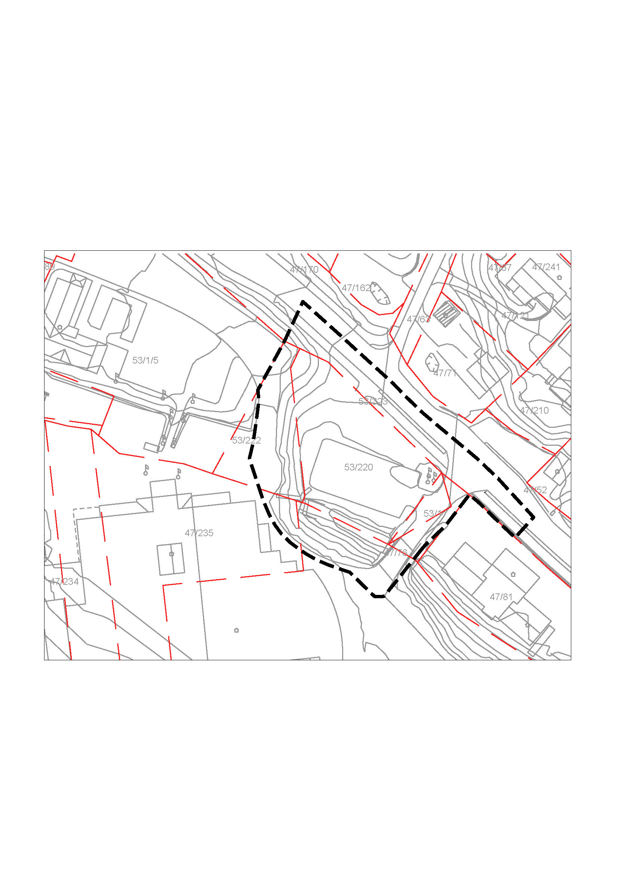
Figur 3 - Eiendomsforhold, planavgrensning markert

Beskrivelse av planområdet, eksisterende forhold

Beliggenhet og avgrensning/størrelse på området
Planområdet ligger sørøst for Bø sentrum, i retning mot Gvarv. I nordøst avgrenses planområdet av Bøgata, og resten av planområdet avgrenses av kjørevegene rundt Bøsenteret. Sørvest på planområdet kommer Bøevju ut av kulverten under sentrum og renner åpent videre. Planområdet består av en gruset parkeringsplass, ubebygde, grønne arealer og kjøreareal, samt fortau mot Bøgata. Arealet som er varslet ved planoppstart er på ca. 6 100 m2.

Historikk og tidligere bruk av området
Fra historiske flyfoto ser det ut til at det har ligget en bolighus/husmannsplass på stedet tidligere, med våningshus og uthus. Bebyggelsen på eiendommen ble revet rundt 2010-2011.

Dagens arealbruk og tilstøtende arealbruk
Området brukes i dag som parkeringsplass for Bøsenteret og er ellers ubebygd, hovedsakelig dekket av gress/ugress, men med noen trær og busker i skråningen ved Bøevju. Parkeringsplassen ligger ca. 3 meter lavere enn nærmeste inngang til senteret og det er etablert trapp i den vestlige enden av parkeringsplassen. Det er ca. 60 meter i luftlinje fra parkeringsplassen til senterets inngang. På grunn av høydeforskjellen er ikke parkeringsplassen førstevalget for besøkende til senteret, selv om parkeringsplassen har enkel adkomst for biler fra Bøgata. Parkeringsplassen er ikke asfaltert og benyttes i hovedsak til ansattparkering.
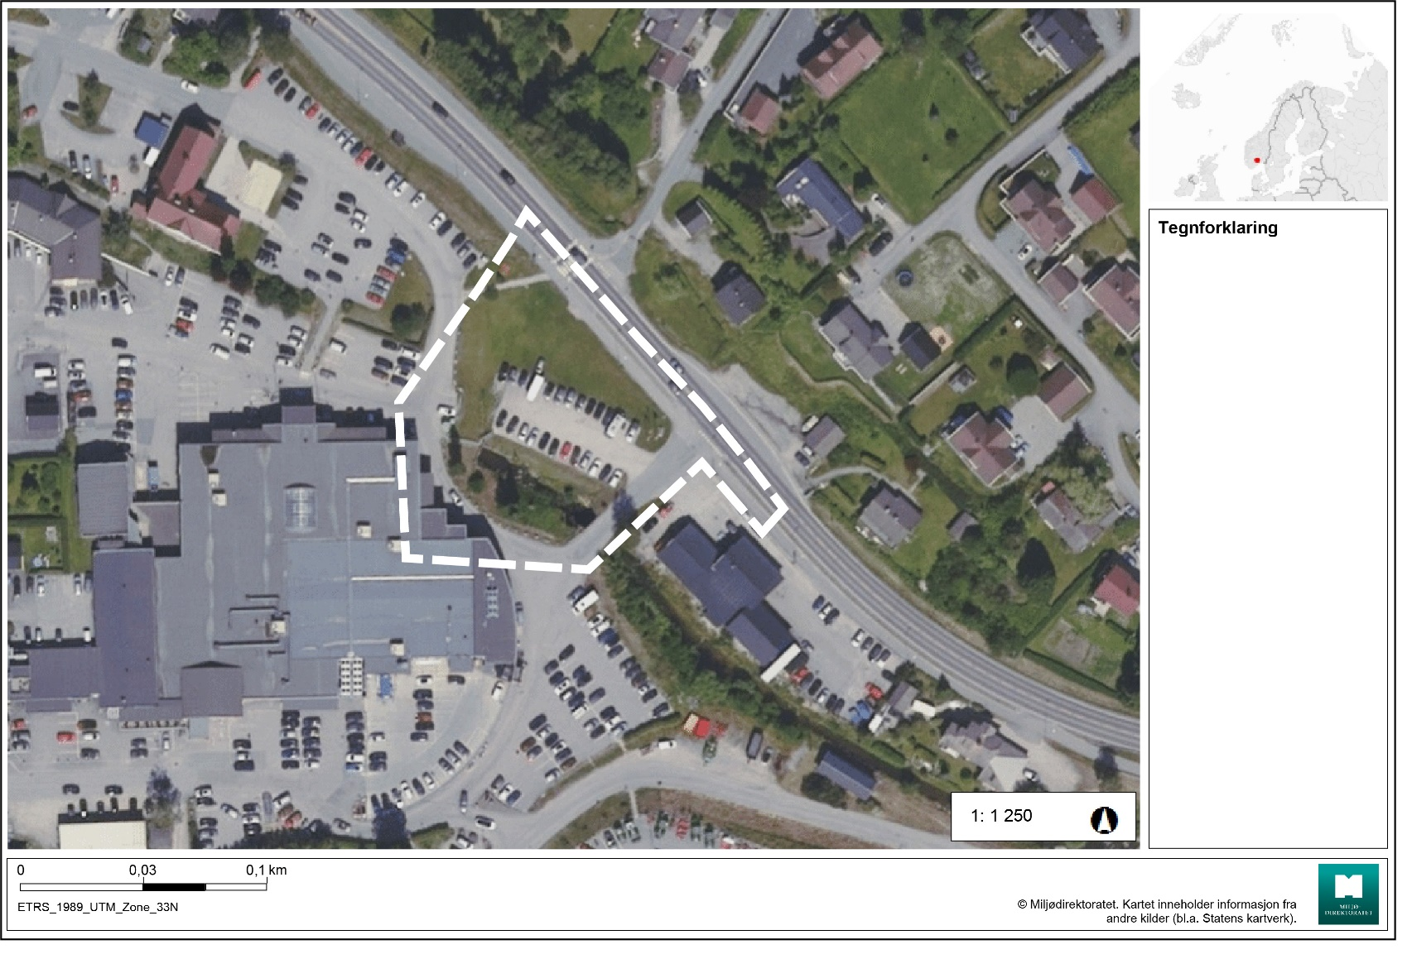
Figur 4 - Oversiktskart med planområdet markert med hvit stiplet linje

Stedets karakter
Planområdet ligger i utkanten av Bø sentrum. Bebyggelsen her har en mer «landlig» karakter med spredt bebyggelse som ligger tilbaketrukket fra gateløpet med parkeringsplasser i front. Karakteren endres i en mer urban retning ca. 100 m lenger nordvest i Bøgata, der bebyggelsen preges av forretningsbygg med fortau og fasader tett på gateløpet. Det er stor forskjell på vestsiden og østsiden av Bøgata i dette området. Østsiden er et rolig villaområde med eneboliger og store hager. Vestsiden er dominert av store forretnings- og næringsvirksomheter. Spesielt ruvende er Felleskjøpet med sin store kornsilo, men også Bøsenteret med sitt langstrakte volum preger denne delen av Bøgata. Endringen fra landlig til urbant samsvarer med endringen i topografien, når man kommer fra sør kommer man «opp» til Bø sentrum etter man har passert planområdet.

Landskap
Planområdet er skålformet. Terrenget stiger mot sør, vest og delvis mot nord. Stigningen er mest markant mot sør og vest, Bøsenteret og Skoghaugen ligger ca. 3 meter høyere enn parkeringsplassen på planområdet. Mot øst åpner området seg mot Bøgata og det er svært god synlighet når man kommer fra sørøst (se Figur 5).
Det er gode forhold for formiddagssol, men noe mer begrenset ettermiddagssol pga. bebyggelse mot sørvest.
Planområdet bærer preg av å være et «restareal» og har begrenset med estetisk og kulturell verdi.

Kulturminner og kulturmiljø
Det er ingen kulturminner eller kulturmiljø på planområdet, men Skoghaugen, som planområdet grenser til mot nordvest er et tidligere skolebygg fra 1923. Avstanden til dette bygget er på over 60 meter. Skoghaugen sees i bakgrunnen på bilder under (Figur 5).
Det går en siktlinje fra Bøgata til Bøhaugen med Bø gamle og nye kirke over planområdet. Siktlinjen er en av flere punkter der Bøhaugen med kirkene er synlige på vei inn til Bø. Det er også siktlinje til Bøhaugen fra Bøgata både østenfor og vestenfor planområdet.
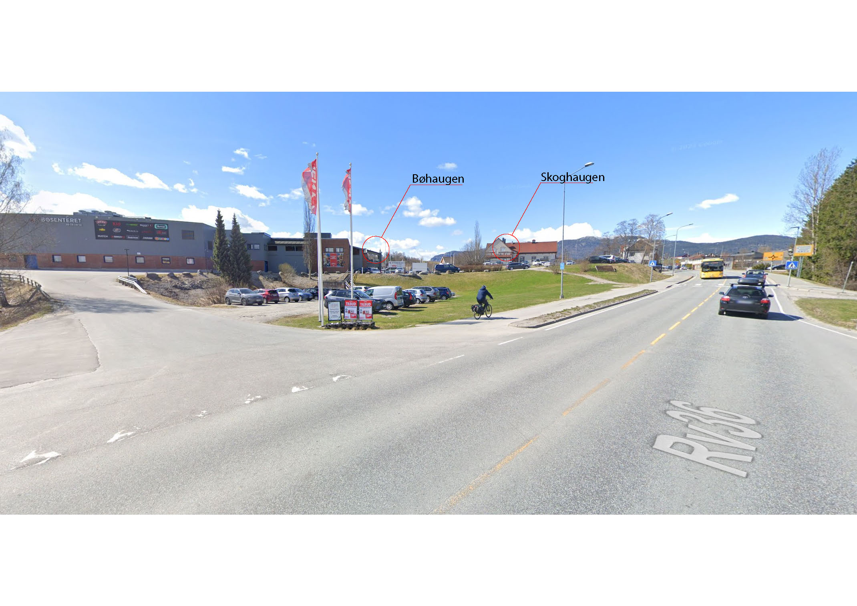
Figur 5 - Utklipp fra Google maps, bilde tatt april 2023

Naturverdier
Bøevju ligger i kulvert gjennom sentrale deler av Bø og renner ut i friluft i planområdet. Vassdraget med kantsoner er relativt begrenset. Kantsonene bærer preg av lite skjøtsel, og har lav buskvegetasjon. Det vokser tre større trær på planområdet, ellers er det nedklippet ugress og gruslagt parkeringsareal.
Kartet fra Naturbase i Figur 6 viser flere observasjoner av gråmåke (trua art) og en observasjon av gråtrost (ansvarsarter). Observasjonene er gjort nær inngangen til Bøsenteret.
Gråmåken er klassifisert som sårbar, som er innenfor kategorien trua arter. Arten er en vanlig hekkefugl langs hele kystnorge, og artskart på artsdatabanken viser at det ikke er uvanlig med observasjoner så langt inn i landet som i Bø.
Gråtrosten er vanlig over hele landet og er regnet som livskraftig. Den er registert i Naturbase ettersom den er en ansvarsart, som innebærer at Norge har mer enn 25% av artens europeiske bestand.
I tillegg er det funnet fremmede arter på planområdet. I skråningen mellom Stasjonsvegen og parkeringsplassen er det funnet hagelupin. Det er det også funnet ved gangfeltet i Bøgata.
Sør for planområdet, langs Bøevju og på parkeringsplassen er det funnet fagerfredløs.
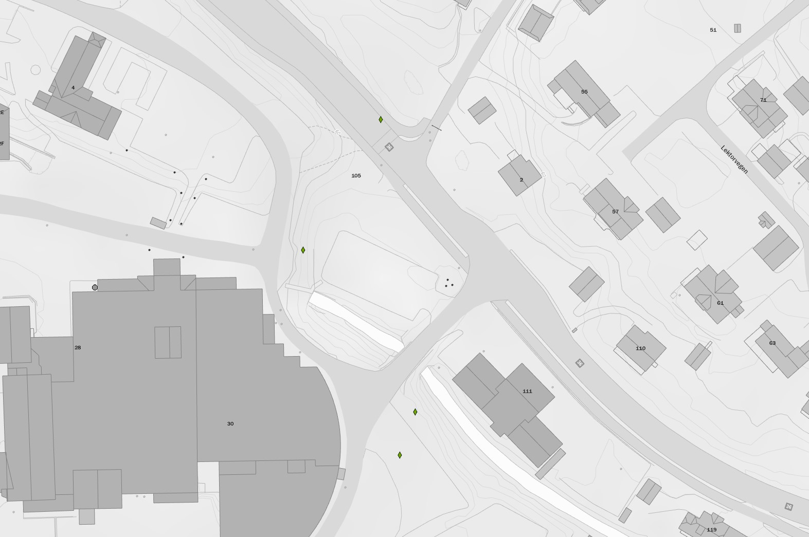
Figur 6 - kart fra Naturbase, arter og artsforvaltning punkter, datert 23.01.24.
Planområdet inngår også i et større område der det er registrert flere rødlista fuglearter. Ettersom planområdet inneholder lite vegetasjon og ligger tett på veger og bebyggelse er det lite sannsynlig at planområdet er hekkeplass for disse fugleartene.

Rekreasjonsverdi/rekreasjonsbruk, uteområder
Planområdet egner seg ikke til rekreasjon på grunn av støy og trafikk. I nærheten ligger Evjudalen, som er opparbeidet til en stor og innbydende grønn park. Bøevju er klassifisert som moderat økologisk tilstand og udefinert kjemisk tilstand iht. vann-nett.no.

Trafikkforhold
Det er adkomst til planområdet via avkjøring i en stikkveg fra Stasjonsvegen. Avkjørselen ligger tett på Bøgata, vis-a-vis Bø Auto. Planområdet omfatter delvis kjøreområder rundt Bøsenteret.
Bøgata er rv. 36 og er en vegforbindelse mellom E18 i Porsgrunn og E134 i Seljord. Vegen er viktig både lokalt og som en regional forbindelse mellom de sørlige og østlige delene av Telemark og Vestfold over mot Vestlandet. Stikkvegen i Stasjonsvegen som går gjennom planområdet er markert som privat veg i kommunens kartløsning og er adkomst til parkeringsplassene til Bøsenteret. Delen av vegen nærmest Bøgata ligger på offentlig areal.
Bøgata har, ifølge utarbeidet mobilitetsanalyse, en ÅDT på 9000 forbi planområdet.
Det er etablert gang- og sykkelveg langs Bøgata forbi planområdet og det er et gangfelt for kryssing av Bøgata i den nordlige enden av planområdet. Resterende trafikkareal på planområdet kan karakteriseres som internveger og adkomstveger til parkeringsområder med lav hastighet. Det er ikke fortau langs disse vegene. Det går en trapp fra den nedre delen av planområdet, som ender i nærheten av hovedinngangen til Bøsenteret.
Det er tre bussholdeplasser i nærheten som til sammen betjenes av 6 busslinjer. I sør ligger Bø stasjon med de samme busslinjene og tog F5 Oslo S/Stavanger/Kristiansand. Kollektivtilgangen kategoriseres som svært god for ukedager og godt i helgen. Det går færre busser i helgene og på kveldstid.

Barns interesser
Planområdet har i dag ingen attraksjoner for barn. Området er i bruk til parkeringsplass og ligger ut mot en trafikkert veg. Midt-Telemark kommune har foretatt en kartlegging med verktøyet Barnetråkk. Den viser at barn går gjennom området, både langs planområdet ned til Bøgata og via en sti fra parkeringsplassen ved Skoghaugen og ned til Bøgata ved gangfeltet over til Ivar Gundersens veg.
Figur 7 er et analysekart fra gatebruksutredningen, hentet fra områdereguleringen for Bø sentrum. Kartet viser barnetråkk, viktige målpunkter og potensielt viktige gangforbindelser. Den viser at planområdet er en del av en lenke mellom de sørlige delene av Bø og barneskolen i nord.
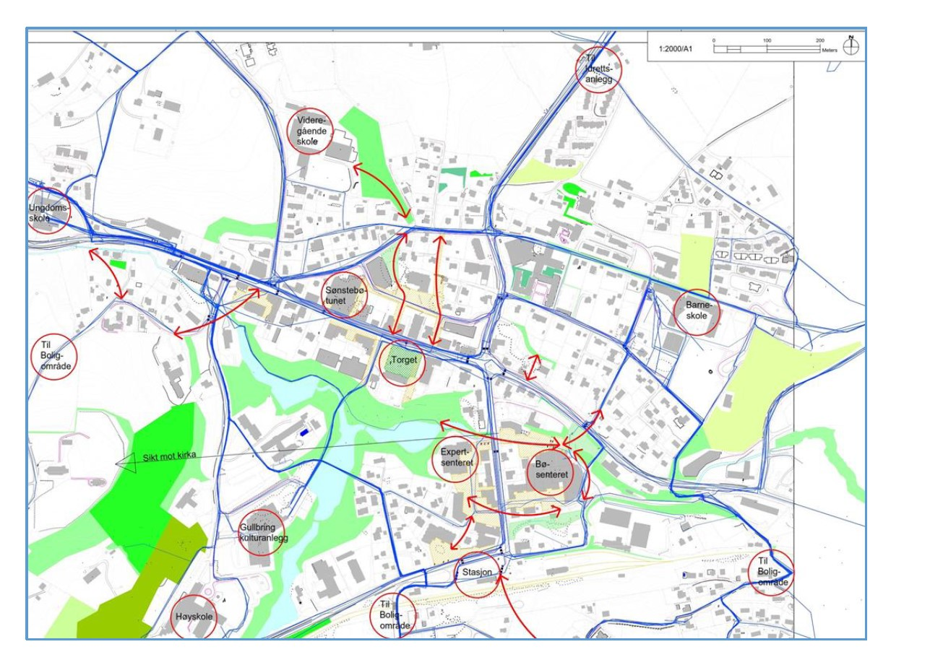
Figur 7 - Analysekart fra gatebruksutredningen, hentet fra planomtalen til områderegulering for Bø sentrum

Sosial infrastruktur
Det er noe kapasitet i området på skole og barnehage.

Universell tilgjengelighet
Det er store høydeforskjeller i området. Mellom parkeringsplassen og inngangen til Bøsenteret er den trafikksikre forbindelsen en trapp, men det er mulig å benytte kjørevegen opp til Bøsenteret. Denne har en stigning som tilsier at den ikke er universelt utformet.

Teknisk infrastruktur
Det er kommunale vann- og avløpsledninger i området. Det er ikke etablert strømtilkobling på planområdet.

Grunnforhold
Planområdet har terrengforskjeller og ligger under marin grense. Planområdet er omfattet faresone H310 ras- og skredfare i kommuneplanen. Det er moderat til lav aktsomhet for radon iht. miljødirektoratets kartverktøy.
Det er sett på historiske flyfoto tilbake til 1969, og det er ikke funnet tegn til bebyggelse som kan gi forurenset grunn.

Støyforhold
Planområdet ligger delvis i rød støysone for vegstøy, og gul støysone for vegstøy dekker resten av området.
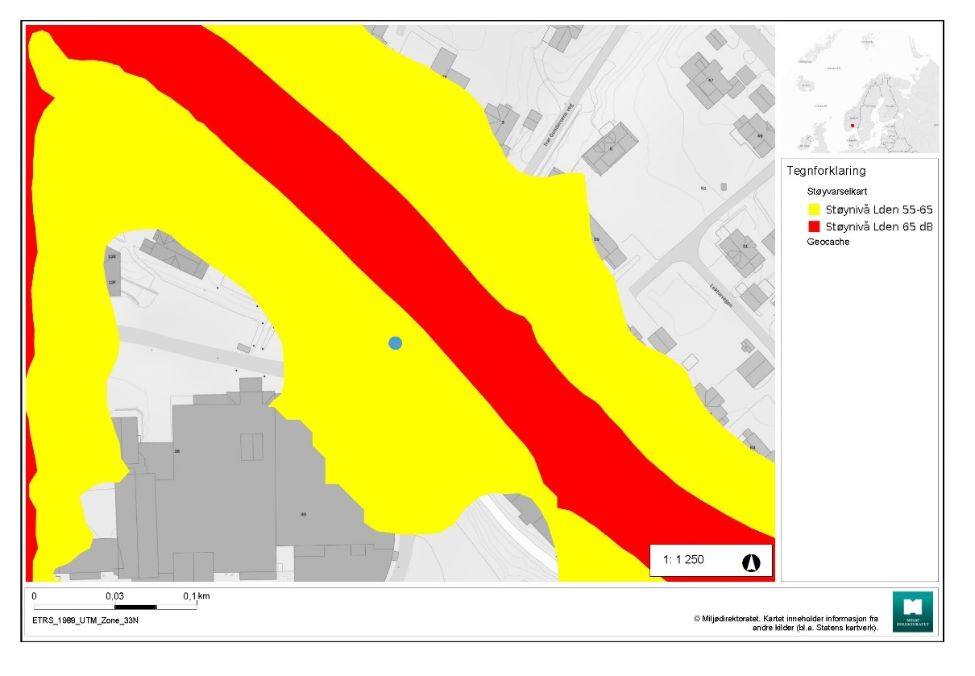
Figur 8 - støysonekart fra Miljødirektoratets kartverktøy

Luftforurensning
Iht. Luftkvalitet i Norge, nettsted med informasjon om luftkvalitet og målinger fra Miljødirektoratet, er det lite luftforurensning på planområdet.

Elektromagnetisk stråling
Det er ikke høyspentkabler i luften i nærheten av planområdet.

Risiko- og sårbarhet
Det vurderes at det er risiko for ras, flom, erosjon, nedbør/overvann, ulykke i av- og påkjørsler og ulykke med gående eller syklende i dagens situasjon.

Næring
Det er ikke næringsvirksomhet på planområdet i dag. Planen grenser inntil Bøsenteret, som er Midt-Telemarks største kjøpesenter. På Bøsenteret finnes butikker for hus og hjem, klær og sko og spesialbutikker som gullsmed og bokhandel. I tillegg er det tjenesteytende virksomheter, bakeri og restaurant.
Sør for planområdet ligger bilverkstedet Bø Auto. Bilverkstedet og planområdet benytter samme avkjørsel og internveg fra Bøgata.

Analyser/utredninger
Det er vurdert at det må utføres analyser av flom, overvann, områdestabilitet og trafikkanalyse.

Planprosessen

Oppstartsmøte og eventuelle andre møter
Det ble avholdt oppstartsmøte 11.08.2023. Temaer som ble diskutert i møtet var utnyttelsesgrad, avkjørsel og forholdet til rv. 36, utredninger mtp. områdestabilitet og flomfare, mobilitetsplan.

Medvirkningsprosess, varsel om oppstart med dato for frist, evt. planprogram
Det ble varslet planoppstart 31.08.23, med merknadsfrist 29.09.23. Det er ikke behov for planprogram.

Sammenstilling av innkommende merknader
Det kom inn 7 forhåndsuttalelser til varsel om planoppstart.
I etterkant av varsel om planoppstart er planforslaget endret for å svare ut Midt-Telemark kommunes ønske om høyere utnyttelse. I varsel om planoppstart ble det informert om at det reguleres for restaurant med mulighet for parkering på tak. Iht. oppstartsmøtet er det ønske om høyere utnyttelse av tomten. Planforslaget som foreligger nå viser mulighet for parkering på bakkeplan og to etasjer for bevertning, forretning, kontor og tjenesteyting. Endringen er nærmere beskrevet i kap. 6.
Statsforvalteren i Vestfold og Telemark
Datert 19.09.23
Statsforvalteren har sendt en standardisert uttalelse. Det vises til nasjonale interesser som forventes at blir ivaretatt i planleggingen. Forslagsstiller mener følgende merknader er relevante:
Statsforvalteren påpeker at alle planer skal ha en risiko- og sårbarhetsanalyse, hvor resultatene av analysen skal legges til grunn for planforslaget.
Det må i planleggingen tas hensyn til forventede framtidige klimaendringer, som blant annet kan gi økte utfordringer knyttet til overvann, flom, erosjon og skred. Naturbaserte løsninger for overvannshåndtering må vurderes.
Retningslinje for behandling av støy i arealplanlegging (T-1442/2021) må legges til grunn.
Planen må ta hensyn til kunnskap om forurenset grunn.
Det vises til vannressursloven og ivaretakelse av kantvegetasjon. Vannforekomster skal beskyttes mot forringelse, forbedres og gjenopprettes med sikte på at de skal ha minst god økologisk og god kjemisk tilstand.
Avløpsvann fra planområdet må gis tilfredsstillende rensning.
Utbyggingsmønstre og transportsystemer bør fremme kompakte byer og tettsteder som styrker gange, sykkel og kollektiv som transportformer. I byer og tettstedsområder bør det legges vekt på høy arealutnyttelse, fortetting og transformasjon.
Barn og unges interesser skal ivaretas jf. Rikspolitiske retningslinjer for barn og planlegging og rundskriv T-2/08.
Forslagsstillers kommentar
Forslagsstiller har selv pekt ut hvilke merknader som er aktuelle for planområdet. Det skal gjennomføres en ROS-analyse og funnene fra denne vil inngå i planarbeidet.
Et viktig tema for reguleringsarbeidet er håndtering av vann og håndtering av terreng. Planområdet ligger i bunnen av en skråning ved en bekk. Det er hensyntatt klimapåslag i vurderingene. Det er gjennomført vurderinger knyttet til blant annet flom, overvann og områdestabilitet som viser at både flom og lokal stabilitet må hensyntas i planarbeidet videre. Dette er ivaretatt i bestemmelsene §2.1.4 og § 2.1.5.
Planområdet har trafikkstøy fra Bøgata. Tiltakene på området er ikke støyfølsom bebyggelse iht. T-1442 og tiltaket anses heller ikke som et støyende anlegg der det vil forekomme høye og/eller sjenerende lyder for nærliggende støyfølsom bebyggelse. Innvendige støyforhold iht. TEK17 ivaretas gjennom bygningsmessige tiltak.
Planområdet er i dag parkeringsplass. Vi har ingen informasjon som tilsier at det er forurenset grunn i området. Området er ikke merket på Miljødirektoratets kart for grunnforurensning, og vi finner ikke spor av forurensende virksomhet i tidligere flyfoto (www.norgeibilder.no).
Dagens kantvegetasjon langs Bøevju skal ivaretas så langt det er mulig. Bøevju er klassifisert som moderat økologisk tilstand og udefinert kjemisk tilstand iht. vann-nett.no.
Avløp skal ivaretas i forhold til standard og kapasitet.
Planområdet ligger sentralt i Bø, med gang- og sykkelavstand fra bolig-, handels- og studentområder. Tilnærmet hele Bø tettsted ligger innenfor en radius på 1,5 km fra planområdet. Planområdet er godt utnyttet gitt at tomten har en god del terreng som ikke kan bebygges.
Barn og unges interesser skal ivaretas. Det skal etableres en oppgradert forbindelse mellom Bøsenteret og Bøgata, samt fortau ned adkomstvegen mot Bøgata. Begge disse forbindelsene for myke trafikanter er pekt på i overordnet plan. Det skal være lett tilgjengelige sykkelstativer ved inngangspartiet og god belysning utendørs. Handel, tjenesteyting og bevertning tilbyr mange arbeidsmuligheter for unge med mulighet for utvikling og karriere.
Vestfold og Telemark fylkeskommune
Datert 29.09.23
Planområdet ligger sentralt i Bø og arealbruken samsvarer med vedtatt sentrumsplan.
Denne typen virksomhet tiltrekker seg ofte barn og unge, og det er viktig at trafikkløsningene tar hensyn til denne kundegruppen. Fylkeskommunen ber om at hensynet til barn og unge blir vurdert i planbehandlingen.
Klimahensyn bør inkluderes i planbestemmelsene. Fylkeskommunen mener det kan blant annet stilles krav til klimavennlige byggematerialer, regulere maks antall parkeringsplasser, ladeplasser for elbil og elsykler, tilknytning til vannbåren varme, fossilfri, utslippsfri og avfallsfri bygge- og anleggsplasser.
Planområdet ligger i et flomutsatt område. Det må bli innarbeidet krav til håndtering av alt vann i reguleringsplanen, inkludert overvann. Naturbaserte løsninger med naturlig fordrøyingssystem bør også vektlegges.
Fylkeskommunen vurderer at det er mindre sannsynlig at det finnes ikke-kjente automatisk freda kulturminner innenfor området.
Hensynet til Bø kirkested må hensyntas. Riksantikvaren uttaler følgende:
Planområdet ligger om lag 900 meter øst for middelalderkirken. Bø gamle kirke har nasjonal kulturminneverdi, og Riksantikvaren forutsetter at planarbeidet tar tilbørlig hensyn til kirken og dens omgivelser. Vi ber derfor om at planens forhold til middelalderkirken utredes, dokumenteres og illustreres.
Meldeplikten, jfr. kulturminnelova §8, bes inntas i fellesbestemmelsene til reguleringsbestemmelsene.
Planområdet berører ikke nyere tids kulturminner direkte, men fylkeskommunen påpeker betydningen av planområdet for det større landskapsrommet med nasjonale interesser og det lokale kulturmiljøet langs Bøgata. Det bør av hensyn til disse arbeides godt med volum, utforming og materialbruk for å gi bygget visuelle og arkitektoniske kvaliteter som er tilpasset og styrker helheten.
Forslagsstillers kommentar
Det er utarbeidet en trafikkutredning som tar for seg trafikksikkerhet for gående og syklende. Det legges inn fortau og gangforbindelser som gir en tryggere situasjon for gående og syklende, iht. gatebruksutredningen og barnetråkk. Det vises til kapittel om trafikk og trafikksikkerhet.
Det vises til kapittel om klima i planbeskrivelsen. Det er blant annet stilt maksimale parkeringskrav grønne tak og gjenbruk av overskuddsvarme.
For flom og overvannshåndtering vises det til kommentar til merknad fra NVE.
For forholdet til Bø kirkested og det lokale kulturmiljøet langs Bøgata vises det til kapittel om kulturminner i planbeskrivelsen. Midt-Telemark kommune har vært svært tydelige på at det ønskes en høy utnyttelse av denne tomten. Det er lagt vekt på å forme et bygg som har gode materielle og visuelle kvaliteter og dette er ivaretatt i bestemmelsene.
Statens vegvesen
Datert 28.09.23
Statens vegvesen bemerker på generell basis at det er viktig med helhetlig planlegging, som innebærer å planlegge for redusert behov for transport og etablere gode løsninger for gående og syklende. De ber om at det utarbeides utfyllende reguleringsbestemmelser med tanke på rekkefølgekrav som sikrer tilfredsstillende kapasitet på vegnettet og trafikksikker adkomst for alle trafikanter, samt tilfredsstillende teknisk infrastruktur.
Statens vegvesen ser det som utfordrende å etablere denne typen virksomhet på gjeldende tomt. De forutsetter at følgende punkter følger opp i planprosessen:
- Krysset med rv.36 må sannsynligvis etableres/utvides med venstresvingefelt. Det må påregnes at krysset blir bygd om etter dagens normaler i henhold til håndbøkene.
- Kapasitet og trafikkmengde i krysset må utredes. Det er spesielt viktig at en unngår tilbakestuving ut på rv.36
- Gang- og sykkelveg bør flyttes 5 meter inn ved krysset
- Det må utarbeides sporingskurver for alle aktuelle kjøretøytyper. Det kan synes som om høyresving fra rv.36 inn på området kan bli problematisk
- Det må etableres tilstrekkelig med parkeringsplasser
- Byggegrensen må ivaretas i planleggingen
- Eventuelle høydeforskjeller må ivaretas på en tilfredsstillende måte
- Bekken må ikke endres på, slik at det fører til endringer i vann og vannmengde. Vi er sterkt skeptiske til ytterligere bekkelukking.
I tillegg nevnes viktigheten for planlegging for håndtering av flom og overvannsproblematikk.
Statens vegvesen skal godkjenne byggeplan for kryss før byggetillatelse gis eller byggingen igangsettes. Det bør gjennomføres en risikovurdering hvor trafikksikkerhetsmessige forhold vurderes. Det er viktig at det inngås en gjennomføringsavtale med Statens vegvesen før arbeidene settes i gang.
Forslagsstillers kommentar
Planforslaget skal sikre at forhold fra områdereguleringsplanen for Bø sentrum ivaretas. Trafikkanalysen fra Asplan Viak viser at selv med en etablering som tiltrekker seg mange kjørende gir ikke dette endringer i trafikk som medfører behov for økt kapasitet på vegnettet eller endringer i teknisk infrastruktur. Bøgata har en breddeutvidelse ved avkjørselen i dag, og det vurderes å være tilstrekkelig, spesielt med tanke på tilbakestuving.
Midt-Telemark kommune har bedt om at krysset mot Bøgata strammes opp, og det er utarbeidet tekniske planer for krysset. Krysset betjener i hovedsak dagens parkeringsplasser for Bøsenteret og Bø Auto. Bø Auto ligger lavere enn Bøgata og gang- og sykkelvegen, og det planlegges minst mulig påvirkning på denne eiendommen.
Reguleringsplanen viser et oppstrammet kryss med krappere svingradier enn i dag. Gang- og sykkelvegen er trukket ca. 3,5 m tilbake fra vegkant. Planene er vist med sporingskurver for aktuelle kjøretøystyper (lastebil (L)). Vi har valgt å ikke legge til rette for større biler enn lastebil, da det ikke er muligheter for å snu større biler på planområdet eller inne på Bø Auto. Det er ikke ønsket at denne vegen skal være en av hovedvegene inn til Bøsenteret og handelsområdene bak, da vegen er smal og det ikke er plass til å breddeutvide vegen forskriftsmessig. Det er mulig å kjøre større kjøretøy inn til Bøsenteret fra andre, nærliggende veger. Forslaget til kryssløsning vil gi en mer trafikksikker løsning enn dagens situasjon, med kortere kryssing for gående og syklende og lavere fart.
Illustrasjonsplanen viser 42 parkeringsplasser og 27 sykkelparkeringsplasser.
Byggegrensen er i formålsgrensen i henhold til områdereguleringsplan for Bø sentrum.
Inngang til bygget for kunder vil i hovedsak være fra nivået til Bøsenteret. Bøsenteret har flere varemottak i dag, og varer kan trilles til det nye bygget, slik varer også fraktes internt på Bøsenteret.
Det vil bli etablert støttemurer der dagens terreng ikke kan ivaretas.
Bekken skal ikke endres eller lukkes. Overvann skal håndteres på egen eiendom, og bekken hensyntas.
I etterkant av varsel om planoppstart har det vært dialog med Statens vegvesen angående kryssløsning.
NVE
Datert 22.09.23
NVE viser til referat fra oppstartsmøtet der det er påpekt at kvikkleire (områdestabilitet) og flomfare må greies ut. Reell fare for flom må være avklart og sikkerheten dokumentert ift. aktuell sikkerhetsklasse i TEK17. Utbyggingen må heller ikke øke flomfaren på omgivelsene. Planområdet ligger innenfor aktsomhetsområdet for marin leire og en konsulent med geoteknisk kompetanse må vurdere skredforholdene. I tillegg må ikke tiltaket komme i konflikt med reglene i vannressursloven, her nevnes spesifikt kantvegetasjon.
Forslagsstillers kommentar
Flomfare og områdestabilitet er vurdert i egne rapporter. Tiltak mtp. flom og lokal stabilitet skal prosjekteres videre i detaljprosjektfasen. Flomfarekartleggingen viser at utbyggingen ikke medfører økt flomfare for omgivelsene.
Vannressursloven skal ivaretas. Der det er mulig skal dagens kantvegetasjon langs vassdraget opprettholdes. Eventuelle erosjonssikringstiltak skal hensynta kantvegetasjonen så langt det er mulig.
Bane Nor
Datert 22.09.23
Planområdet berører ikke jernbanens interesser.
Mattilsynet
Datert 27.09.23
Mattilsynet støtter kommunens krav til at vannforsyning skal være utredet. VAO plan må framlegges når planen kommer på 1. gangs høring.
Det må komme klart fram i reguleringsplanen at dagens vannforsyning er dimensjonert for, og har kapasitet til, å levere nok og trygt vann av drikkevannskvalitet til alle tiltakene det planlegges for. Infrastrukturen for å produsere og levere drikkevann må være på plass før byggetillatelser blir gitt. Dette må framgå i bestemmelsene.
Forslagsstillers kommentar
Mattilsynets merknader blir ivaretatt. Det er laget en VA-plan som viser hvordan vannforsyningen blir ivaretatt.
Den norske kirke
Datert 29.09.23
Bygg på denne tomten vil kunne ha stor innvirkning på siktlinje mot Bøhaugen. Vi mener det derfor er viktig at man vektlegger og vurderer sentrumstiltak ut fra deres virkning på Bøhaugen som et viktig lokalt identitetssted og kulturminne.
Forslagsstillers kommentar
Se kommentar til Vestfold og Telemark fylkeskommune og punktene 6.12 og 7.6.

Beskrivelse av planforslaget

Planlagt arealbruk (reguleringsformål)
Den delen av planområdet som skal bebygges foreslås regulert til kombinert formål forretning/kontor/tjenesteyting (F/K/T), med presisering i bestemmelsene at bevertning og parkering tillates.
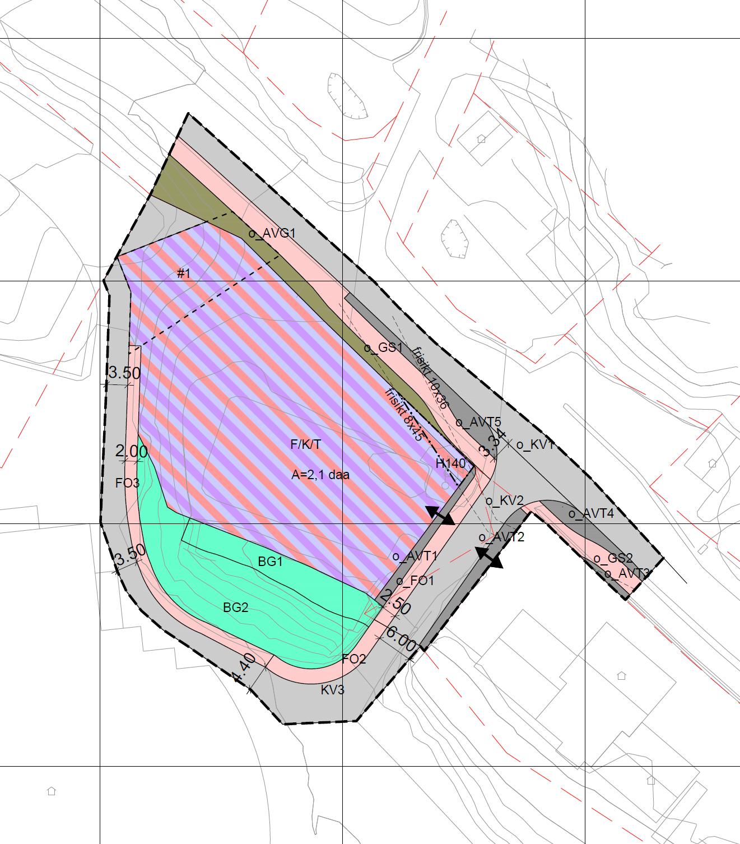
Figur 9- Reguleringskart
Eksisterende avkjørsel fra Bøgata ligger delvis på kommunal grunn og delvis på grunn eiet av Opplysningsvesenets fond (staten). Disse arealene er regulert til trafikkformål; kjøreveg (KV), fortau (GS) og annen veggrunn (AVT og AVG). Det er lagt inn et bestemmelsesområde som sikrer at det skal opparbeides snarvei for fotgjengere mellom Bøgata og nytt fortau i vegen opp til Bøsenteret (#1).
Resten av planområdet forholder seg i hovedsak til eksisterende situasjon. Bøevju med skråningen mot sør reguleres til blå/grønn struktur (BG). Krysset ut i Bøgata er strammet opp og trafikksikkerheten for gående og syklende både langs Bøgata og fra Bøsenteret ned til Bøgata er forbedret. Vegarealer er regulert til kjøreveg, gang-/sykkelveg i Bøgata er regulert slik den er opparbeidet, unntatt i krysset mot Bøsenteret, og grøntarealer mot Bøgata er regulert til annen veggrunn – grøntareal.

Gjennomgang av aktuelle reguleringsformål med løsningsbeskrivelse
Den delen av planområdet som kan bebygges er regulert til kombinert formål forretning/kontor/tjenesteyting (F/K/T). I dette formålet inngår også bevertning og parkering.
Bøevju og skråningen mot sør er regulert til blå/grønnstruktur (BG). Dette for å synliggjøre bekkedraget og den grønne skråningens funksjon både for håndtering og fordrøying av overvann og for den estetiske kvaliteten bekken og vegetasjonen tilfører området.
Gang-/sykkelvegen (GS) i Bøgata er regulert slik dagens gang-/sykkelveg/fortau er etablert. I krysset ved veien opp mot Bøsenteret er GS-vegen trukket tilbake for å bedre trafikksikkerheten.
Det er regulert nytt fortau (FO1-2) med 2,5 meters bredde fra Bøsenteret ned til krysset til Bøgata og fortau FO3 med 2 meteres bredde fra FO2 til nyttinngangsparti for Bøgata 105.
De delene av planområdet som ligger på offentlig grunn er regulert med offentlig eierformål. I dialog med kommunen er det regulert 6 m bred kjørebane ned mot krysset til Bøgata og fortau utenfor dette. Restareal på offentlig grunn er regulert til blågrønn struktur og annen veggrunn. De private trafikkarealene på planområdet ligger på eiendommen til Bøsenteret og er regulert til kjøreveg (KV3).
Resterende grøntareal mot Bøgata er regulert til annen veggrunn –tekniske anlegg (AVT). Reguleringen opprettholder dagens situasjon med grønne kantsoner til vegen.
Arealformål:
Forretning/kontor/tjenesteyting 2074,9 m²
Kjøreveg 1304,3 m²
Fortau 132,1 m²
Gang-/sykkelveg 300,4 m²
Annen veggrunn – tekniske anlegg 209,4 m²
Annen veggrunn – grøntareal 181,0 m²
Blå/grønn struktur 613,2 m²
Totalt regulert areal 4815,1 m²
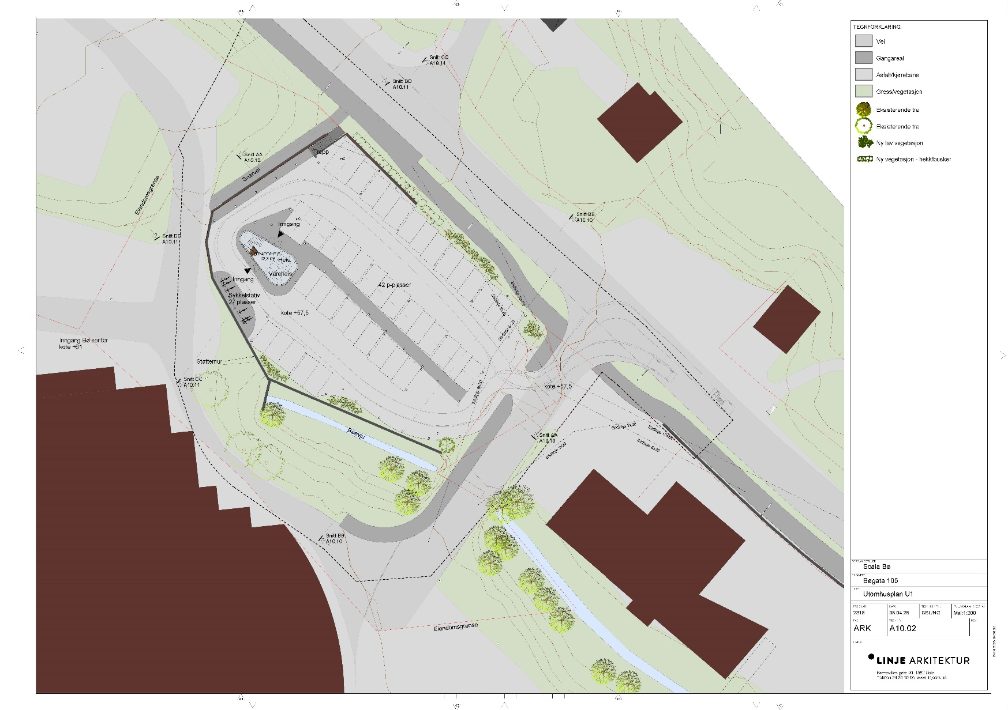
Figur 10 - illustrasjon U. etg
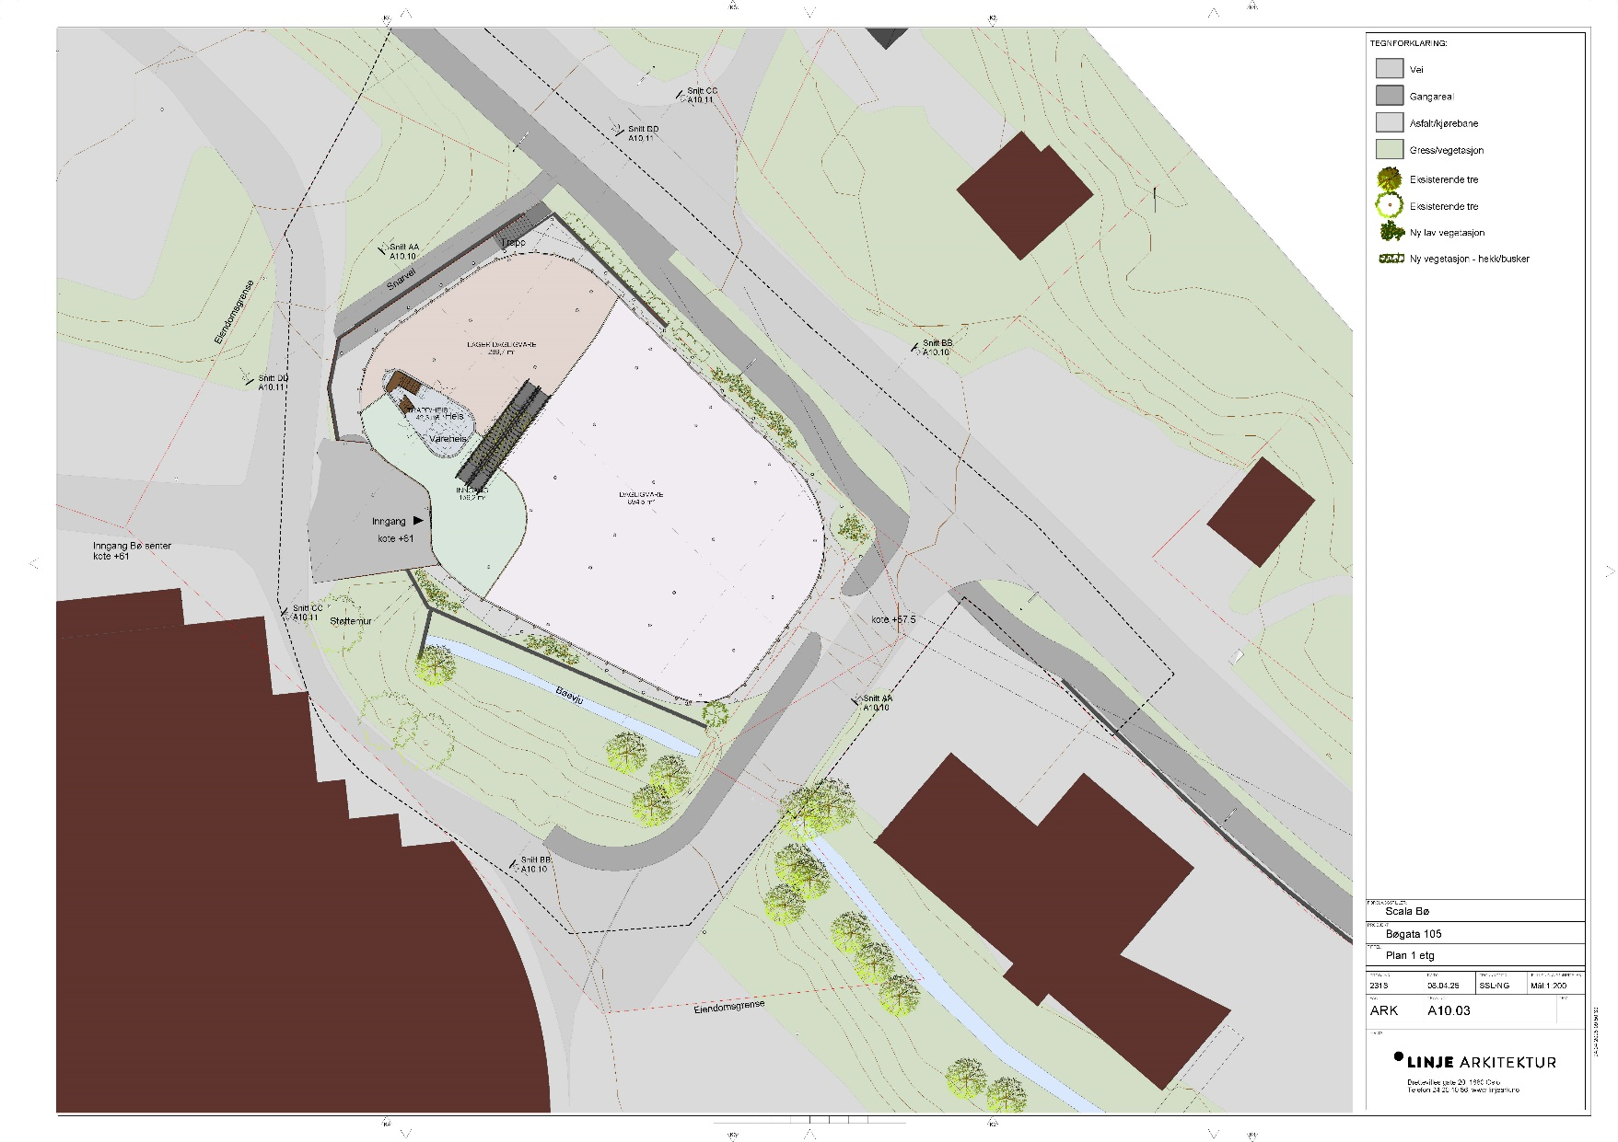
Figur 11 - Illustrasjon 1. etg.
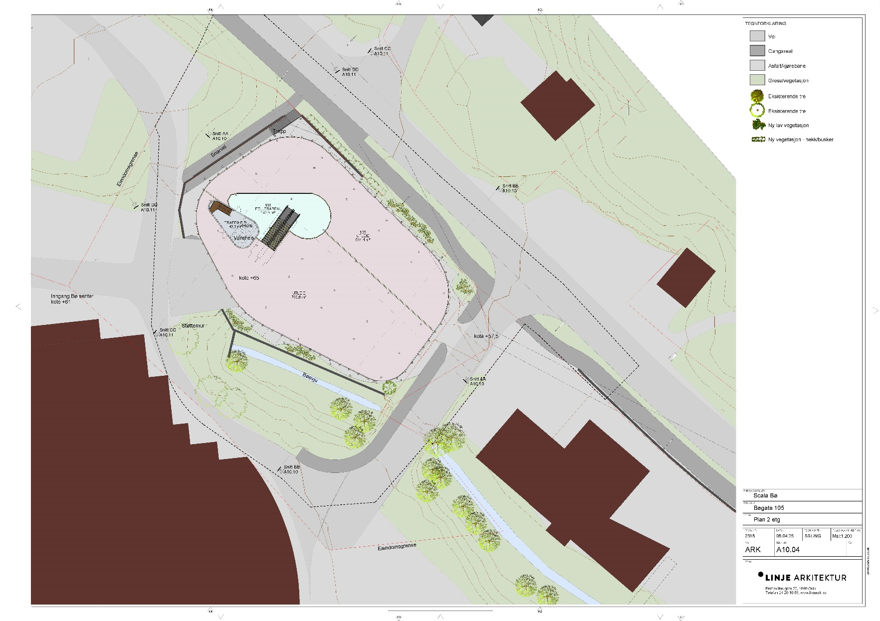
Figur 12 - Illustrasjon 2. etg.

Bebyggelsens plassering og utforming
Nybygget henvender seg mot Bøsenteret. Parkering er lagt på bakkeplan (U1). Denne etasjen har fasade mot Bøgata. Det er ikke økonomisk realiserbart å etablere parkeringskjeller på grunn av flomfare, og parkeringen må derfor etableres på bakkeplan. Det er takhøyde nok til å kunne etablere virksomhet i etasjen ved behov, ca. 3,5 meter.
Nybygget er vist to etasjer med mulighet for forretning, kontor, tjenesteyting og bevertning. Etasjene er hver på ca. 1400 m2, som gir mulighet for flere mindre lokaler, eller færre større lokaler. Bl.a. er etasjene store nok til dagligvare, treningssenter, større sportsforretning ol. Det er også mulig å se for seg restaurant, frisør, mindre detaljvarehandel, helserelaterte virksomheter og kontorer. Byggets planløsning er fleksibel for å ivareta en variasjon av aktører og ha mulighet til å tilpasse seg endrede forutsetninger og nye former for næringsvirksomhet. Det gir et bærekraftig bygg med lang holdbarhet.
Det er regulert en maksimal høyde i bestemmelsene på kote +71,5 moh. Det tilsvarer 14 meter over kote +57,5 moh., som er anbefalt terrengnivå for å unngå flom. Regulert høyde er i tråd med områdereguleringen for Bø sentrum, som har maksimalt tillatt gesimshøyde på 14 m. Nybygget er illustrert med en høyde på ca. kote +69,7 moh, tilsvarende 12,2 meter. Det gir rom for litt fleksibilitet med tanke på flomsikring og høyder på konstruksjon. Forretningsetasjer har behov for etasjehøyder over 3 meter og grønne tak krever større konstruksjoner. I videre prosjektering vil terrenghøyden kunne justeres noe ift. illustrasjonsprosjektet. Det er tillatt med mindre overdekte konstruksjoner over denne høyden. Det er her forstått som tak over trapp, servicebygg til heis og ventilasjonsanlegg.
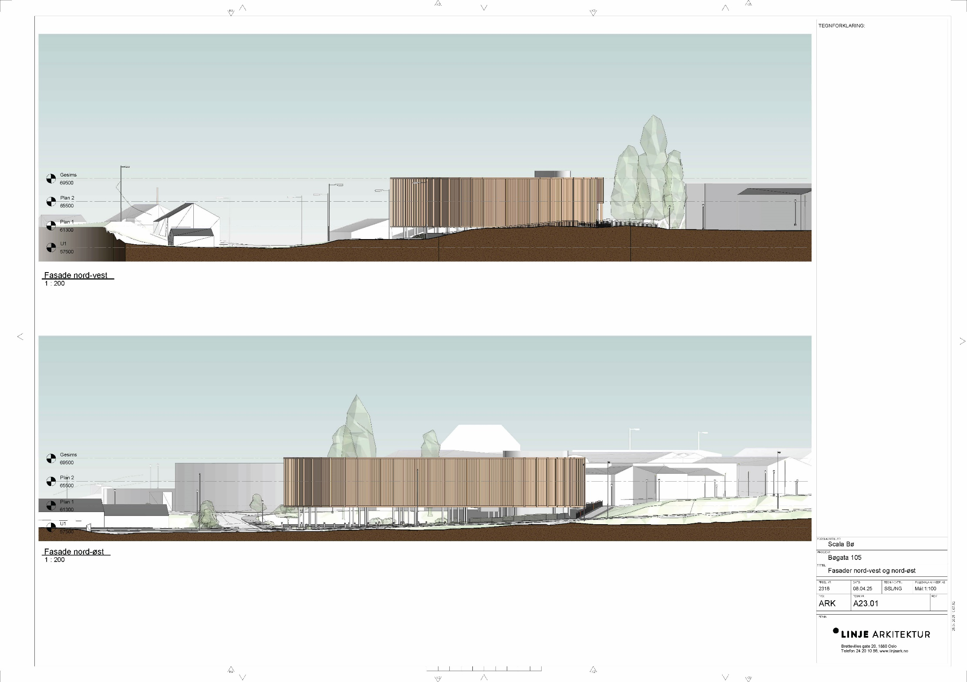
Figur 13 - Fasader nordøst og nordvest
Tomten ligger på nedsiden av «platået» til hoveddelen av Bø sentrum og vil fremstå som et bygg på 2 etasjer sett sentrumsbebyggelsen og Bøsenteret i nord. Bebyggelsen er i 3 etasjer totalt, med parkering i U. etasje. Inngangsplanet i 1. etasje flukter med Bøsenterets inngang mot nord og skaper en god tilknytning mellom eksisterende og nytt bygg. For kjørende fra sørøst i Bøgata vil nybygget signalisere at man er i ferd med å ankomme Bø sentrum.
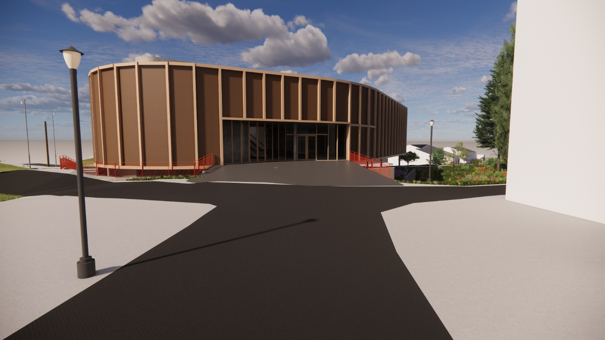
Figur 14 - illustrasjon av inngangsparti
Vegetasjon
Dagens planområde er en gruslagt parkeringsplass. Det er lite eksisterende vegetasjon på delen av planområdet som skal bebygges, og planforslaget har bestemmelser som ivaretar vegetasjonen rundt Bøevju og i skråningen opp mot Bøsenteret. Bøevju sørover er en sammenhengende blågrønn struktur. Planområdet, og spesielt parkeringsplassen, oppleves i dag som en grense mellom Bø sentrum og de mer perifere områdene rundt sentrum. Den nye bebyggelsen vil bidra til å trekke sentrum nærmere bebyggelsen i sør.
Støy
Planområdet ligger i en solrik skråning ut mot Rv. 36 – Bøgata. Trafikken i Bøgata er tidvis stor, og både støy og støv gjør at næringsbebyggelse er et godt formål på tomten ettersom det ikke er krav til maksimalt støynivå på fasade og uteoppholdsareal.
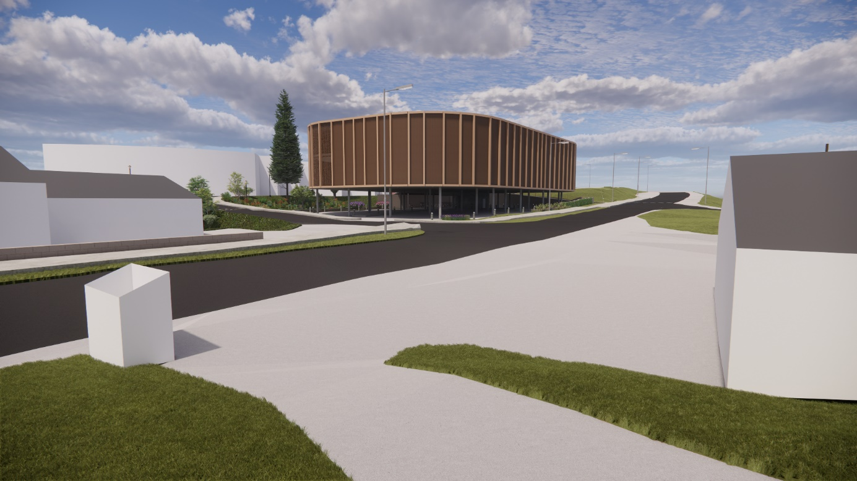
Figur 15 – Nybygget med Bøsenteret i bakgrunnen
Utforming
Bakkeplan (U1) er utformet som uteareal, med parkeringsplasser, gangsoner, sykkelparkering og beplantning. Bygningen står på søyler over underetasjen, og dekker nesten hele parkeringsplassen, som holder den tørr og snøfri. Belysning og vegetasjon vil bidra til at arealet fremstår som trivelig og imøtekommende.
Tomten er avgrenset av veier mot øst og sør, og vegetasjon mot vest og nord. Nybygget er et frittstående bygg, og i utformingen av bygget er det fokusert på å ikke skape tydelige forsider og baksider. Nybygget har en avrundet form som knytter seg til den avrundede fasaden til Bøsenteret mot sørøst. De avrundede hjørnene bidrar også til å lukke bygget som en frittstående form.
Fasadene har en vertikal oppdeling med metall- og treelementer, som gir rytme og spill, samtidig som fasaden har et helhetlig uttrykk. I de vertikale rammene kan det veksles mellom åpne og tette felt, som gir fleksibilitet til bruken på innsiden samtidig som byggets helhetlige uttrykk ivaretas. Det gjør det mulig å bytte ut enkeltfelt ved behov, f.eks. ved endret bruk eller vedlikehold av bygningen. Det er valgt å benytte jordfarger som vil spille på lag med naturen rundt og teglen i Bøsenteret. I tillegg har fargene både et moderne tilsnitt, samtidig som vi mener en gjennomtenkt bruk av materialer som vil kunne stå seg over tid.
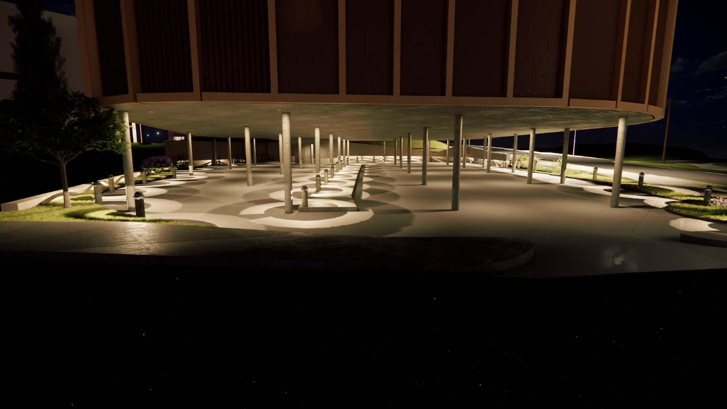
Figur 16 - illustrasjon av bakkeplan med belysning

Se illustrasjonshefte for flere tegninger av planlagt bebyggelse.
Arealregnskap og utnyttelse:
Bebyggelsen har et BRA på 2808 m².
Overdekt areal på bakkeplan er 1394 m².
Total BRA inkl. overdekt areal på bakkeplan er 4201,8 m².
Planområdet som er avsatt til bebyggelsesformål er på 2075 m².
Total utnyttelse i %BRA er 202,6%.
I områdereguleringen er det en generell utnyttelse for sentrumsformål på 150-220%. Det foreslås regulert en utnyttelse for område F/K/T på 130%-220% BRA.
Det er ønske om en grad av fleksibilitet når det kommer til byggets endelige fotavtrykk. Bygget er vist med et tilnærmet maksimalt fotavtrykk. Det kan også være mulig å se for seg en etappevis utbygging der f.eks. 3. etasje har utvidelsesmuligheter på sikt. Den foreslåtte utnyttelsesgraden ivaretar dette.

Trafikk, parkering og varelevering
I henhold til Områderegulering Bø sentrum fra 2018 og det pågående prosjektet Bygdepakke Bø, er det ønske om reduksjon av personbiltrafikk i Bø sentrum. En del av virkemidlene for å redusere trafikk er å etablere gode koblinger for myke trafikanter, fortette eksisterende sentrumsområder og å redusere parkeringsgraden.
Det er laget en trafikkanalyse av Asplan Viak i forbindelse med dette planforslaget. Trafikkanalysen ser på fordelingen av trafikk mellom de ulike trafikantgruppene og hvor de kommer fra, samt om planforslaget har negativ påvirkning på den eksisterende trafikken i området. Det er vist til estimert reisemiddelfordeling til Bø sentrum (Norconsult, 2018) tatt utgangspunkt i dette for eksisterende trafikk.
For å beregne turproduksjon er det lagt til grunn en fordeling av næringsvirksomhet i bygget. Det er lagt opp til at bygget vil ha en dagligvarebutikk på ca. 1200 m², detaljhandel på til sammen 800 m², og kontor på ca. 400 m². Fordelingen av næringsvirksomhet reguleres ikke i planen, men det er satt opp en realistisk fordeling av virksomheter som gir et høyt tall. Dagligvare, som utgjør halvparten av næringsfordelingen, har den høyeste turgenereringen, mens kontor har den laveste. Detaljhandel har ca. samme turgenerering som café/restaurant og treningssenter og det vil derfor ikke gi noen utslag på utregningen å etablere café/restaurant og treningssenter i stedet for detaljhandel.
Planforslaget med tiltakene som foreslås gir gode løsninger for trafikksikkerheten og er et godt underlag for å sette et parkeringskrav for reguleringsplanen.
Bygget ligger i tilknytning til vegsystemet rundt Bøsenteret, og vil benytte eksisterende adkomster. Trafikkanalysen beregner at ca. 2/3 av gjestene i bil vil komme fra Bøgata. Vi legger dette til grunn videre. Ellers vil også de andre adkomstene til Bøsenteret benyttes.
Planområdet genererer i dag 50 ÅDT. Trafikkanalysen beregner nyskapt ÅDT til planområdet til 1120 ÅDT. Økningen i timen der trafikkpåvirkningen beregnes å være høyest (fredag kl. 15-16) gir en økning på 55 kjøretøy per time (kjt/t) i vegen inn til planområdet. Økningen på 55 kjt inn til planområdet fra Bøgata, hvorav +10 kjt til/fra vestre arm og +45 kjt til/fra østre Bøgata, vil ikke gi betydelig trafikkøkning i makstime hensyntatt dagens kapasitet. Det er også en passeringslomme i Bøgata forbi planområdet. Krysset er regulert med krappere svinger, da det i dag er utflytende og er en lang kryssing for fotgjengere og syklister. Oppstrammingen vil gi mye bedre trafikksikkerhet for myke trafikanter.
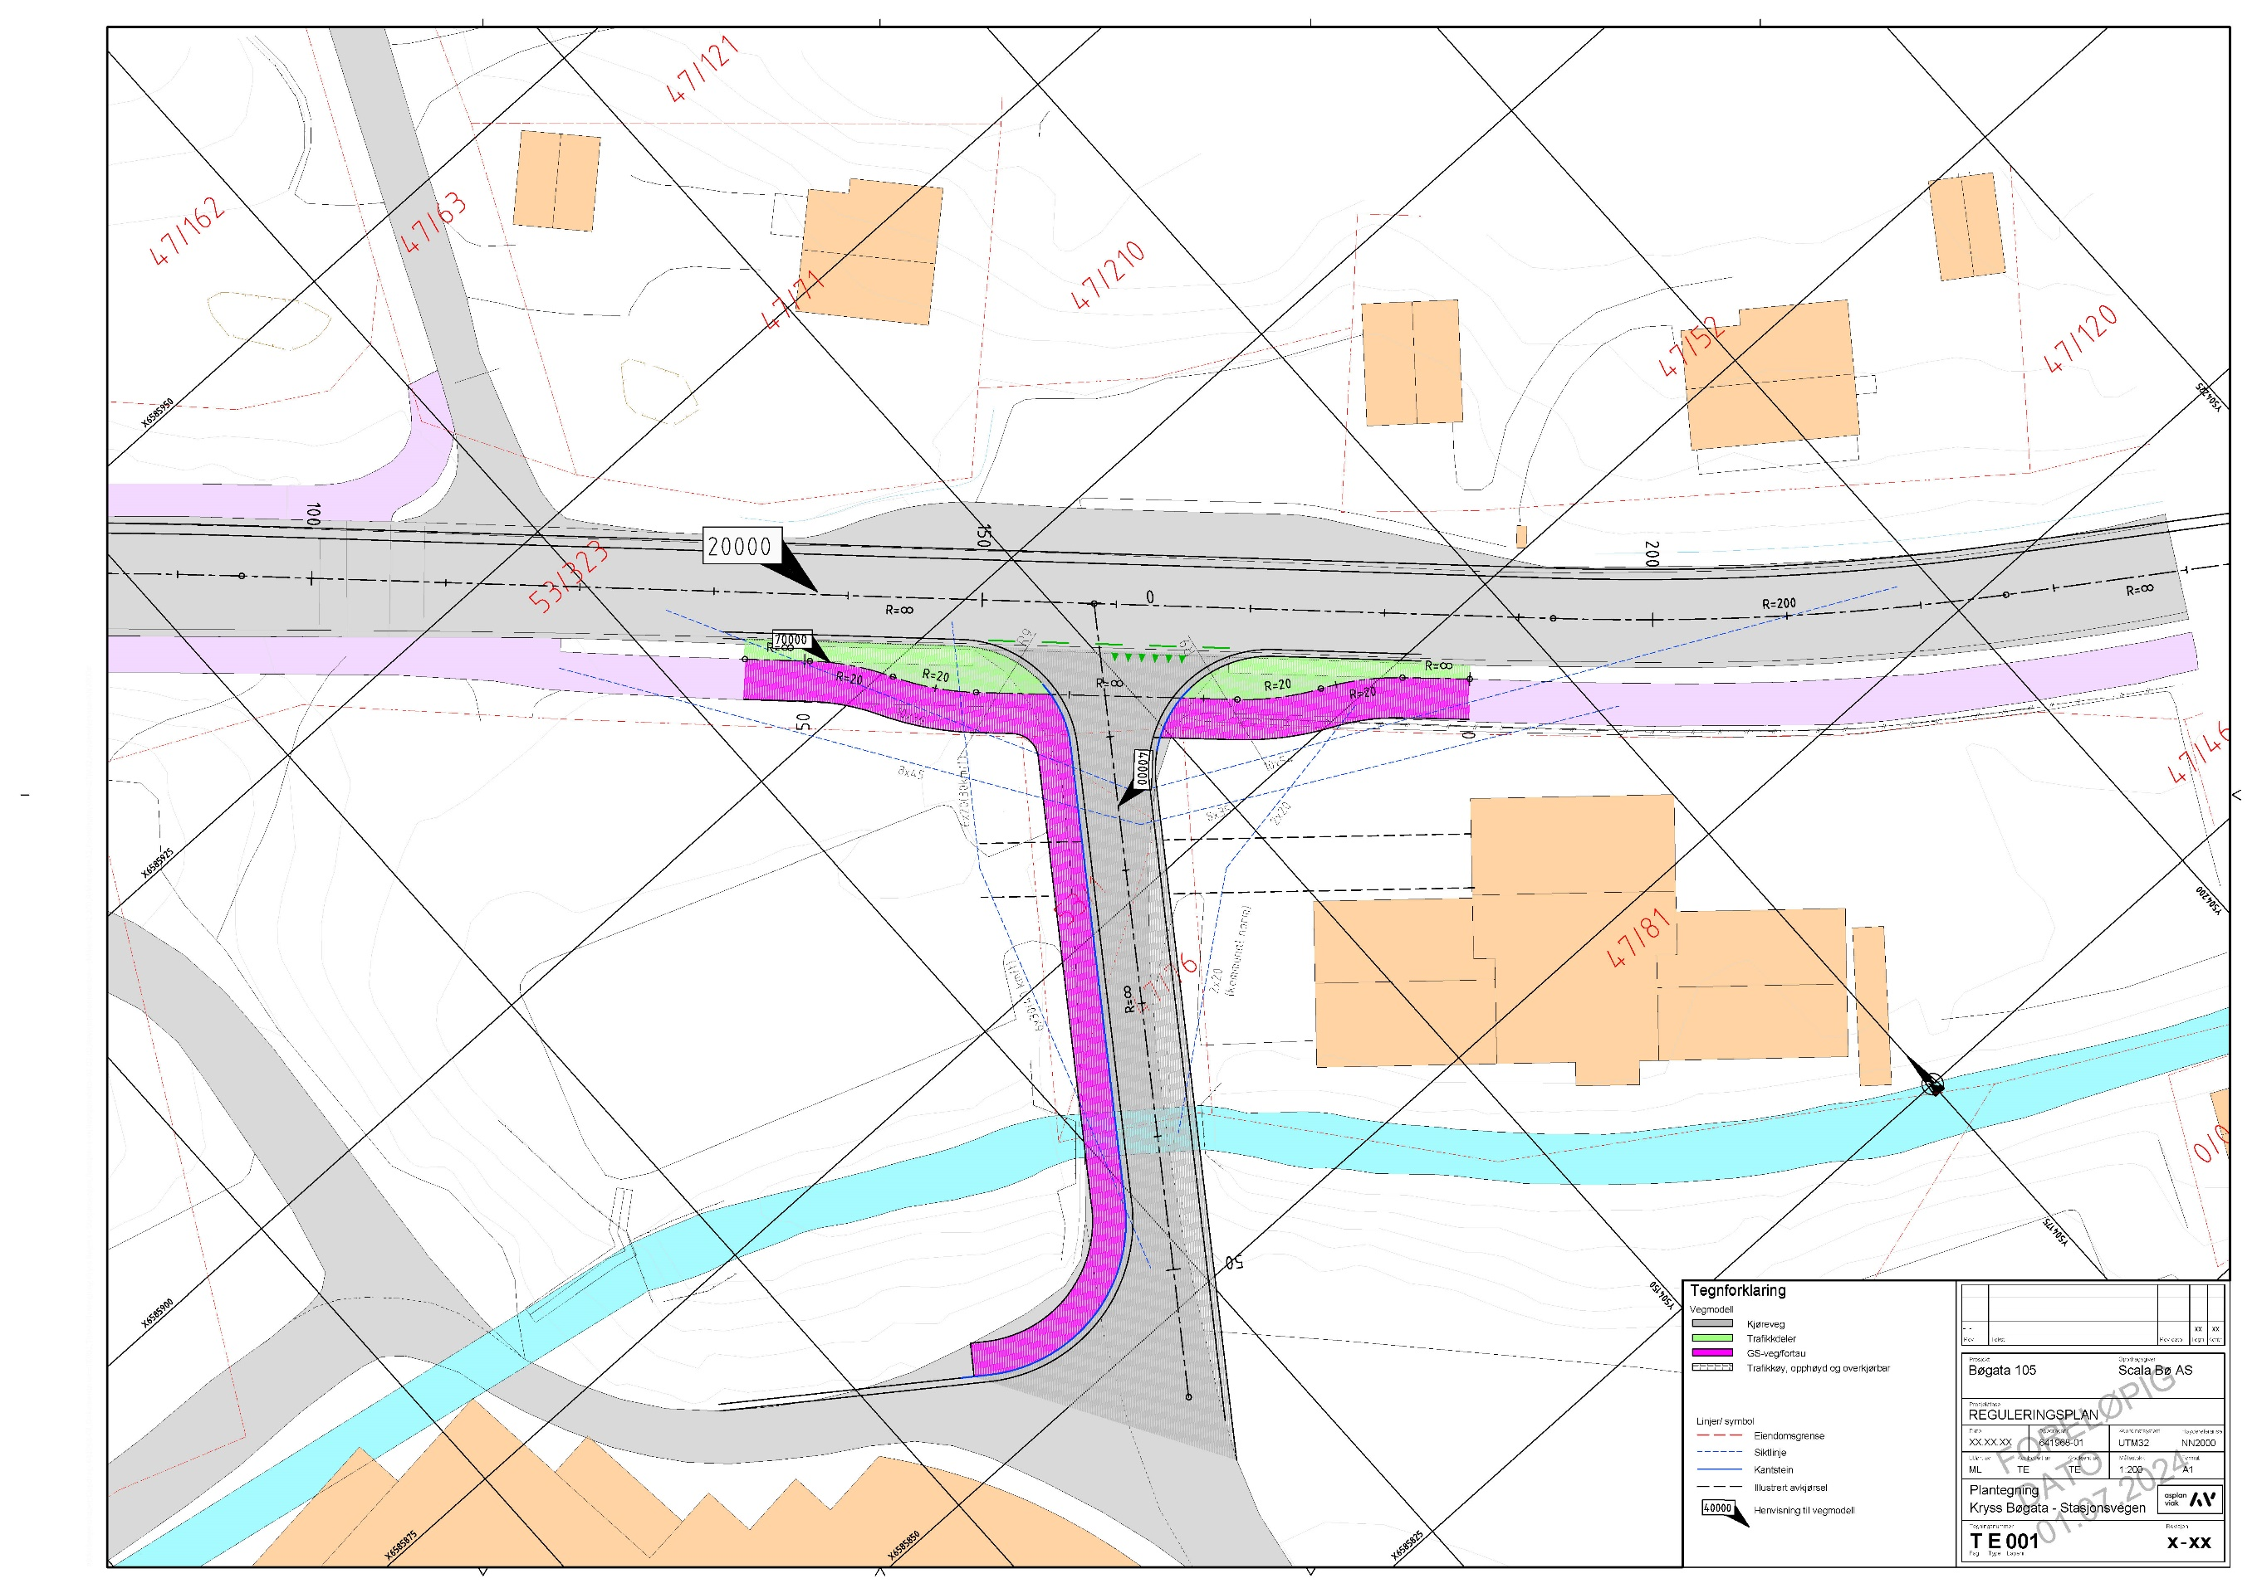
Figur 17 - fortau til Bøgata og oppstrammet kryss
Det er regulert inn fortau langs adkomstvegen fra Bøgata til Bøsenteret. Dette fortauet gir tryggere forbindelse mellom Bøsenteret og Bøgata. Registrering av Barnetråkk i forbindelse med Bygdepakke Bø viser også at det er flere som bruker denne vegen til skolen. Vegen ligger delvis på eiendommen til Bøsenteret, delen mot Bøgata eies av Midt-Telemark kommune og Opplysningsvesenets fond.
Det skal også etableres en snarveg mellom Bøsenteret og Bøgata nord for bygningen. Barnetråkkregistreringen og spor i terrenget viser at det går en mye brukt snarveg i dette området. Snarvegen er ikke tegnet universelt utformet, til det er den for bratt. Den har en helning på opptil 1:9,86 på det bratteste. En universelt utformet gangveg skal ha en stigning på 1:15, der kortere partier på under 5 meter kan ha en stigning på 1:12. Det har vært lagt vekt på å gi en enkel og rask forbindelse som ivaretar syklende og gående. Det er mulig å gjør snarvegen universelt utformet ved å forlenge strekningen, men det vurderes at en rett linje er mer oversiktlig, raskere og mer trafikksikker enn en buet gangveg. Snarvegen er koblet til parkeringsnivået med trapp, slik at man raskt kan komme fra parkeringsplassen under bygget til Bøsenteret.
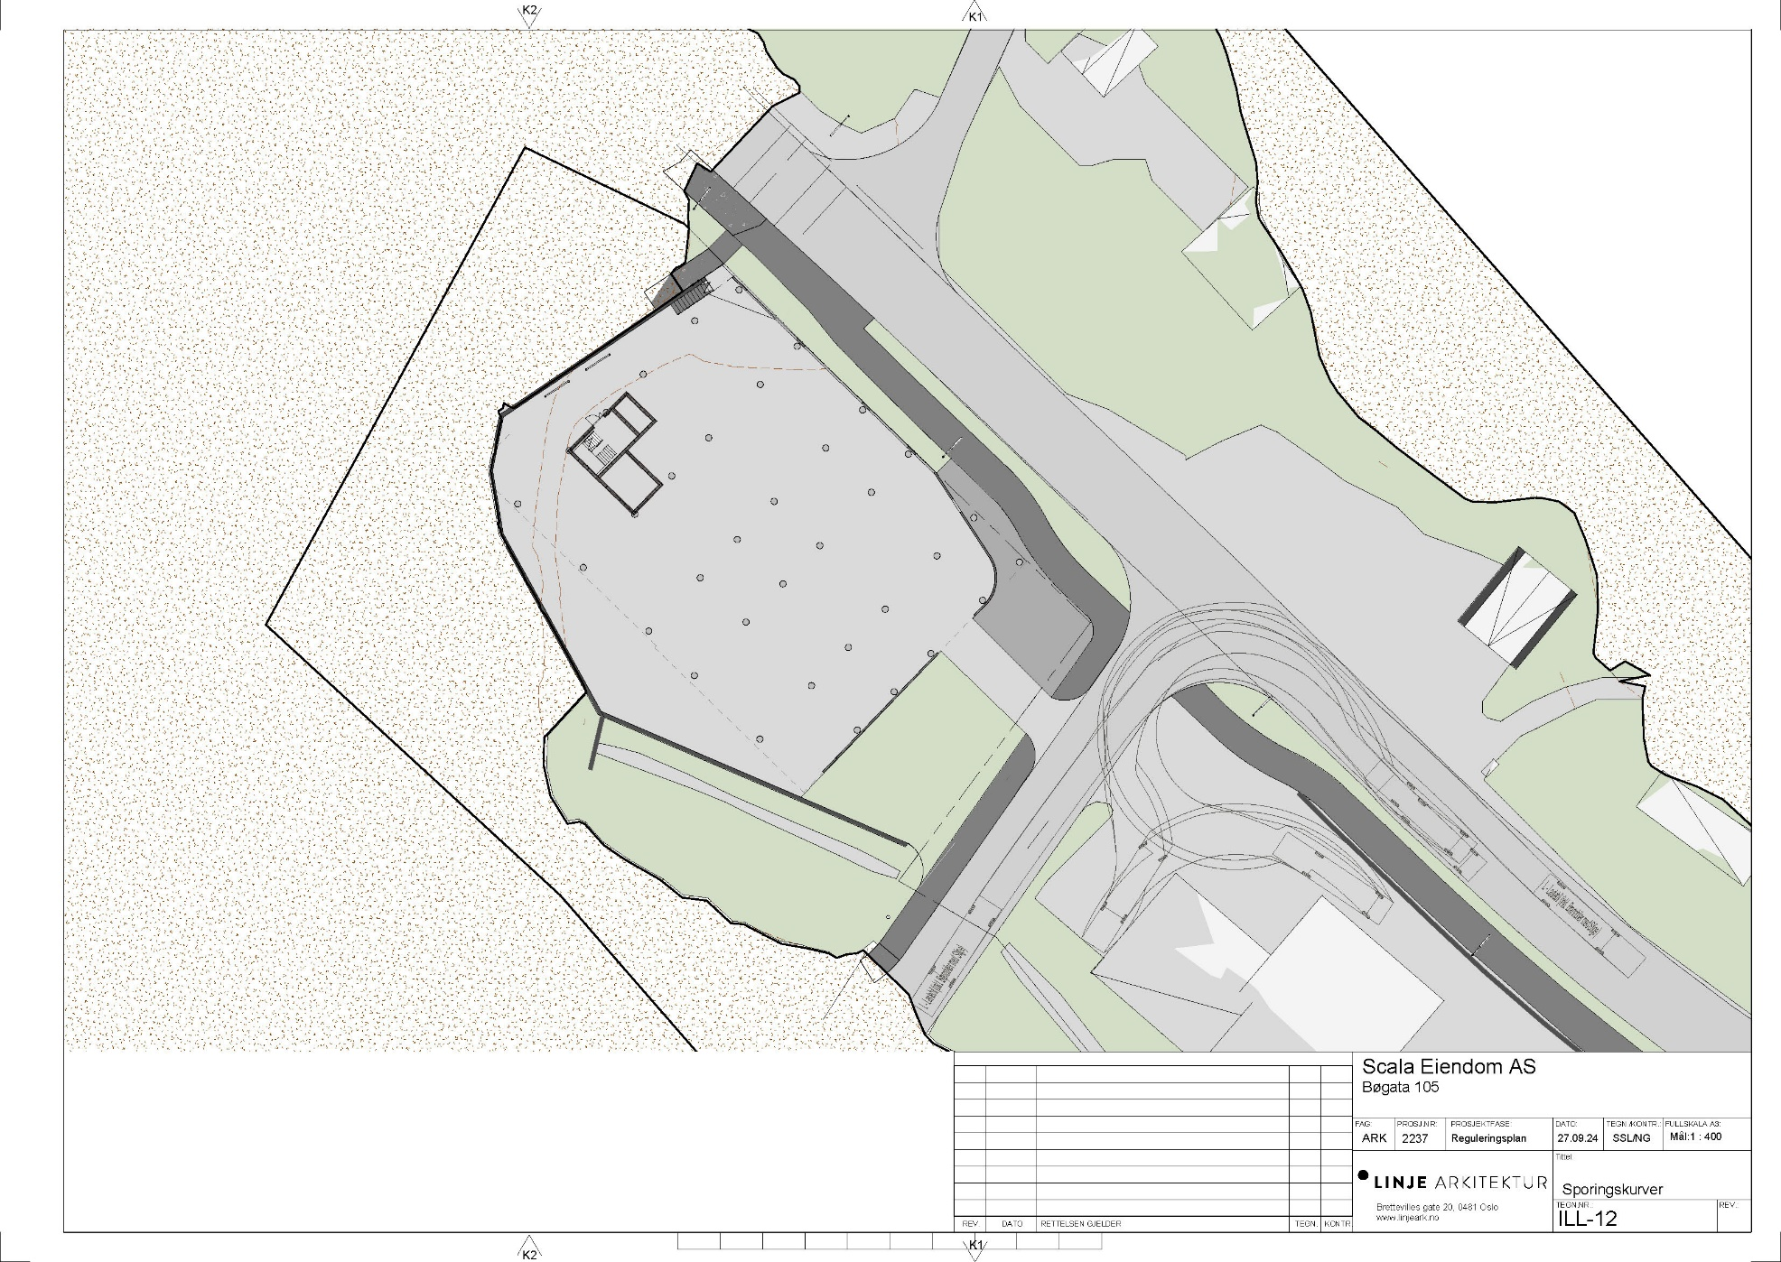
Figur 18 - sporing av lastebil inn og ut av avkjørselen til Bø Auto
I områdereguleringen står det at det ikke er tillatt å etablere ny overflateparkering for mer enn 10% av parkeringsbehovet. Parkeringen er lagt i byggets uklimatiserte underetasje, på bakkeplan. Parkering under bakken vil ikke være mulig på planområdet på grunn av flomfaren. Vi mener derfor at parkering på bakkenivå er den beste løsningen på denne beliggenheten. Parkeringen er i hovedsak overdekt og arealet kan klimatiseres og benyttes til andre virksomheter dersom behovene skulle endre seg.
Parkeringsdekningen er vurdert i samarbeid med Bøsenteret og det konkluderes med at eksisterende parkeringskapasitet er god.
Det er ca. 25 parkeringsplasser på planområdet i dag. Illustrasjonene viser etablering av ca. 42 parkeringsplasser, noe som er en økning på 17 parkeringsplasser. Prosessen med mulig etablering av omsorgsboliger har vist at parkeringsplassene på Skoghaugen ikke kan anses som sikre for Bøsenteret i framtiden. Det vil i så fall bety at 70 parkeringsplasser forsvinner. Samlet vil det gi en reduksjon i parkeringsdekning.
I tillegg etableres det sykkelparkeringsplasser ved hovedinngangen for kunder og ansatte. Iht. områdeplan for Bø sentrum skal det være minimum 1 parkeringsplass per 100m2 BRA forretning og tjenesteyting. Det gir krav til minimum 26 sykkelparkeringsplasser. Sykkelparkering for ansatte skal etableres under tak. Det er vist plass til sykkelparkering på illustrasjonsplanene foran inngangspartiet og under tak i U-etg nært inngangsparti, til sammen 45 plasser.
Behov for varelevering avhenger av type virksomhet som skal inn i bygget. Varelevering kan løses på forskjellige måter. Det er vist varelevering til venstre for hovedinngangen til bygget. For virksomheter som mottar større mengder varer relativt sjelden er det mulig å kunne stanse lastebilen langs vegen mellom nybygget og Bøsenteret. For virksomheter som mottar en mindre mengde varer kan eksisterende vareleveringsarealer til senteret benyttes. Dette blir likt som for eksisterende virksomheter på Bøsenteret. Dersom mindre varebiler benyttes, er det mulig å kjøre inn på bakkeplan og ta varene opp i 1. og 2. etasje med vareheis.

Tilknytning til infrastruktur
Bygget skal kobles til eksisterende vann- og avløpsnett. Kommunen har foreslått at vann og spillvann kan kobles til i eksisterende kum i krysset Ivar Gundersens veg og Bøgata. Dette ligger ca. 25 m fra nytt bygg.
Det skal benyttes eksisterende vegnett. Det etableres nytt fortau ned bakken mellom Bøsenteret og Bøgata i stikkvegen til Stasjonsvegen. Det etableres snarveg mellom Bøsenteret og Bøgata nord på planområdet.
Avfallshåndtering skjer i samarbeid med Bøsenteret.

Planlagte offentlige anlegg
Deler av Stasjonsvegen ligger på kommunal grunn. Det må avklares drift av nye vegtiltak.

Miljøoppfølging
- Redusere parkeringsdekning
Senterets parkeringsdekning reduseres ettersom bygningsmassen øker mer enn økningen i parkeringsplasser. Iht. miljødirektoratet er redusering av parkeringsplasser et tiltak som øker attraktiviteten til mer miljøvennlige transportmidler.
- Sykkelparkeringsplasser
Samtidig som parkeringsdekningen reduseres så etableres det også sykkelparkeringsplasser. Disse ligger rett ved hovedinngangen og bidrar til å gjøre det mer attraktivt å benytte sykkelen. Trygg og beskyttet sykkelparkering for ansatte gjør det enklere for ansatte å velge sykkelen for å komme seg på arbeidet. Sykkel som transportmiddel er både miljøvennlig og gir helsemessige fordeler.
- Oppgradere snarveg
Oppgradering av snarvegen mellom Bøsenteret og Bøgata gjør at det er enklere og raskere å ta seg fram gjennom området. Snarvegen kobler seg på gangfeltet over Bøgata og gjør at både fotgjengere og syklister sparer tid.
- Nytt fotgjengerfelt
Etablering av fortau fra Bøsenteret ned til Bøgata vil gi en tryggere strekning for myke trafikanter og bidrar til å redusere privatbilisme.
- Effektive energiløsninger
Bygningen skal benytte overskuddsvarme til å varme opp publikumsarealene.
- Grønne tak
Det vurderes å bruke grønne tak som bidrar til håndtering av overvann, øker områdets biologiske mangfold og binder støv fra trafikkarealer.
- Arkitektur
Bygningen har bærestruktur, takhøyder og planløsning som gir fleksibel bruk. Det skal benyttes bestandige materialer og legges opp til en materialbruk der det er mulig å bytte ut mindre bygningselementer i stedet for å skifte ut store bygningsdeler.
- Eksisterende grønnstruktur bevares
Eksisterende bekkedrag og grønnstruktur berøres i svært liten grad. Dette gir en mer robust flomsikring og bevaring av lokal vegetasjon.

Universell utforming
Bygget har krav til universell utforming iht. TEK17 da det er en publikums- og arbeidsbygning. Kravene i TEK17 ivaretas gjennom byggets utforming. Det er krav til heis og universelt utformet adkomst ved flere etasjer for publikum.
Det etableres 2 parkeringsplasser for forflytningshemmede på parkeringsplanet. Iht. kommuneplanens bestemmelser 2.7 skal minst 5% av plassene være tilpasset funksjonshemmede. Det ligger eksisterende plasser for forflytningshemmede utenfor inngangene til Bøsenteret. Det er kort vei fra disse til hovedinngangen til nybygget.
Det etableres en snarveg mellom Bøsenteret og Bøgata. Snarvegen planlegges med etablert med varme slik at den trygt kan benyttes hele året. Stigningen er ikke vist universelt utformet da den er for bratt. Det kan være mulig å utforme snarvegen slik at den blir universelt utformet, men det vil gå på bekostning av sikt og brukervennlighet for f.eks. sykkel. Reguleringsplanen ivaretar mulighet for begge deler ved at bestemmelsesområdet har en romslig utstrekning.

Uteoppholdsareal
Hovedinngangen ligger tilbaketrukket med en liten, delvis overdekt plass foran.
Eksisterende bekkedrag og skråningen opp mot Bøsenteret vil beholdes og skjøttes slik at den stedlige vegetasjonen ivaretas. Dette sikres i bestemmelsene.
Det vil være krav om utomhusplan til rammesøknad.

Kollektivtilbud
Det eksisterende kollektivtilbudet opprettholdes.
Det skal etableres en permanent snarveg fra parkeringsplassen ved Bøsenteret ned til Bøgata som vil gjøre det raskere og enklere å komme fra Bøsenteret til bussholdeplassen i Bøgata.

Kulturminner
Det er ingen kulturminner på planområdet. Området som skal bebygges består av en gruslagt plass og en gresskledd skråning.
Nordvest for Bø sentrum ligger Bø kyrkjestad. Her står Bø gamle kyrkje (fredet), som er fra 1179 og Bø kyrkje (listeført) fra 1875. Begge er automatisk freda kulturminner. Bø kyrkjestad er et lokalt viktig identitetssted og kulturminne iht. merknadene fra Riksantikvaren og Den Norske kirke.
Figur 19 under viser at langs et strekke i Bøgata på ca. 450 meter er det 3 siktlinjer til kyrkjestaden. Midt-Telemark kommune har selv hatt en dialog knyttet til å bygge omsorgsboliger på gnr. 53/bnr. 1/fnr. 5 som i dag brukes som parkeringsplass for Bøsenteret. Disse boligene ville ha sperret siktlinjen. En redusering av volum og høyder i reguleringsplanen vil gi en lavere utnyttelse, som ikke er i tråd med kommunens krav. Siktlinjen vil reduseres av den foreslåtte bebyggelsen på planområdet, men ikke forsvinne helt. Nybyggets avrundede hjørne leder blikket og åpner opp for utsikten mot kirkebygningene.
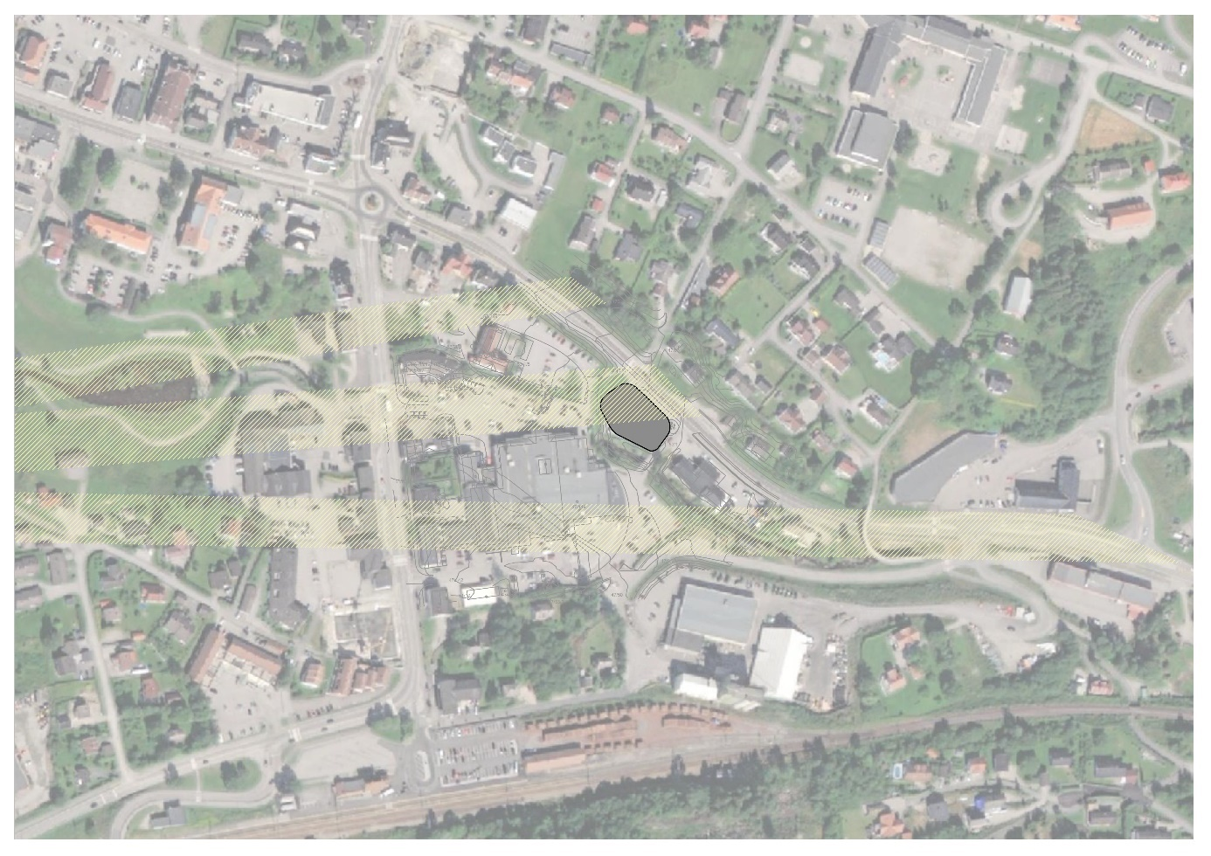
Figur 19 - Siktlinjer fra Bø kyrkjestad mot Bøgata
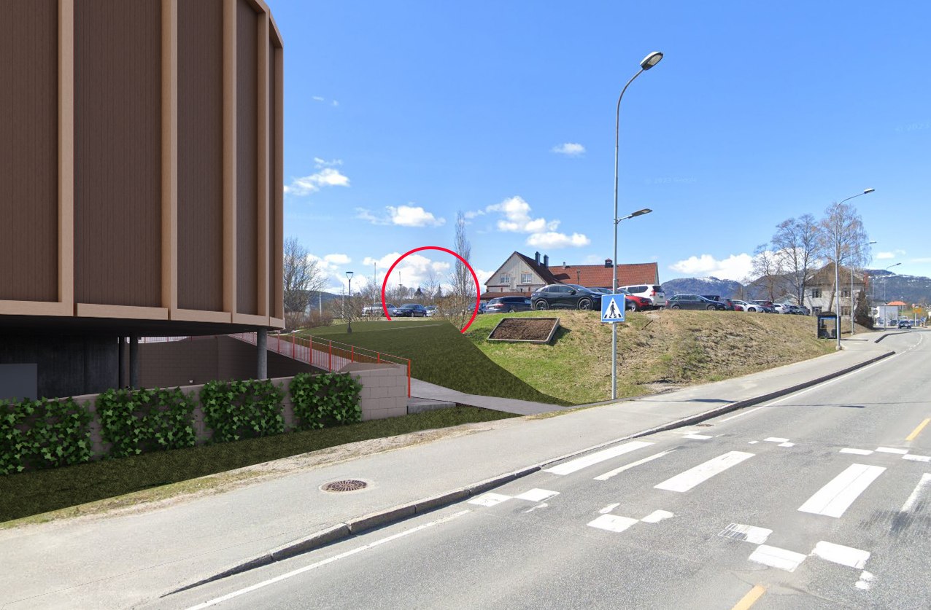
Figur 20 – siktlinje mot kirkene blir delvis ivaretatt

Sosial infrastruktur
Planforslaget regulerer ikke inn sosial infrastruktur direkte. Planforslaget regulerer inn krav til opparbeidede utearealer og en fleksibel bebyggelse som gir muligheter for sosiale møteplasser, avhengig av innhold. Utformingen av uteoppholdsarealene gir mulighet for uformelle møteplasser.

Sikkerhet og belysning
Det skal settes opp belysning langs snarveg, fortau og byggets fasader. Bygget er vist med parkering i underetasjen som kan være mørk. Tiltak for å gjøre dette området mest mulig trygt er å ha det åpent og oversiktlig, samt å ha god belysning som både leder publikum i riktig retning, gir god oversikt ved parkering og er stemningsskapende. Se Figur 16.
Det kan også vurderes å stenge av parkeringsplassen utenfor åpningstid dersom det erfares at parkeringen oppleves som utrygg på natten.

Plan for vann- og avløp samt tilknytning til offentlig nett
Vann- og avløp vil kobles til eksisterende nett i Bø, som ligger ca. 25 m fra planlagt nybygg.

Plan for avfallshenting/ søppelsug
Det er kun behov for henting av næringsavfall. Henting av avfall er felles med Bøsenteret og er en egen avtale med renovasjonsselskapet. På grunn av ønske om å utnytte underetasjen og at det kun er mulig med en adkomst til den nedre delen av planområdet, er det vanskelig å etablere adkomst for renovasjon inn fra nedre plan. Bygningen vil ha et avfallsrom, og så transportertes dette til felles avfallsområde for senteret. Dette begrenser kjøring av store renovasjonskjøretøy på arealer der myke trafikanter ferdes.

Avbøtende tiltak med hensyn til ROS
ROS-analysen peker på følgende forhold som krever avbøtende tiltak: masseras, flom, erosjon, overvann, trafikkulykke, ulykke ved anleggsgjennomføring, ras og ulykke ved anleggsgjennomføring, trafikk.
Det er regulert inn følgende avbøtende tiltak:
Bestemmelse 2.1.4 stiller krav til at det må foreligge dokumentasjon på områdestabilitet og lokal stabilitet i anleggsfase og etter ferdigstilling.
Bestemmelse 2.2. stiller krav til at det ikke tillates terrengbearbeiding uten at påvirkningen på områdestabilitet og lokal stabilitet er utredet.
Det stilles rekkefølgekrav til nødvendige sikringstiltak for å ivareta områdestabilitet og sikring mot flom.
I bestemmelse 3.7 til formålet blå/grønnstruktur tillates det utført erosjonssikring i Bøevju.
Bestemmelse 2.1.2 stiller krav til rammeplan for VA, som blant annet skal redegjøre for overvann. Det stilles rekkefølgekrav, punkt 5.1.3. med krav til at tekniske planer for vann-, avløps og overvannshåndtering skal være godkjent av kommunen før igangsettingstillatelse kan gis.
Punkt 3.2og 4.1 i bestemmelsene stiller krav til forbindelser for myke trafikanter. Det er rekkefølgekrav til at forbindelsene skal være etablert før bebyggelsen på F/K/T kan tas i bruk.
Punkt 2.1.3 i bestemmelsene stiller krav til gjennomføringsplan for anleggsfasen. Denne skal blant annet omfatte riggplan og plan for sikring av myke trafikanter.

Rekkefølgebestemmelser
Bestemmelsen punkt 5.1.Før igangsettingstillatelse:
6.1.1. Områdestabilitet
Før det gis igangsettingstillatelse for tiltak skal nødvendige sikringstiltak for å ivareta områdestabilitet og lokal stabilitet være gjennomført.
6.1.2. Flomsikring
Før igangsettingstillatelse for tiltak i sikkerhetsklasse for flom F2 eller F3 iht. TEK 17 §7-2 skal nødvendige flomsikringstiltak være gjennomført.
6.1.3 Trafikksikkerhet
Før igangssettningstillatelse for nye bygg skal fortau og kryssinger iht.§§§3.2.2, 3.3 og 3.4 inn til planområdet være opparbeidet.
6.1.4 Nye vegtiltak
Før igangsettingstillatelse gis skal Statens vegvesen godkjenne byggeplan for krysset mot Bøgata.
6.1.5. Vann- og avløp
Før igangsettingstillatelse for nye bygg som skal kobles på vann og avløp gis, skal tekniske planer for vann-, avløps- og overvannshåndtering være godkjent av kommunen.
Bestemmelsene punkt 5.1.2. Før bebyggelse tas i bruk:
Før bebyggelse på F/K/T tas i bruk skal:
- gangforbindelse på F/K/T iht. 4.1 skal være etablert
- VA-anlegg skal være godkjent av Midt-Telemark kommune
- Det skal være sikret vannforsyning og tilstrekkelig drikkevann til tiltakene som skal tas i bruk.
- belysning skal være etablert iht. 2.7

Virkninger/konsekvenser av planforslaget

Under denne overskriften utdypes og begrunnes avsnittsvis de punktene som i sjekklista for grenlandsstandarden (50-011) anses som viktige for planforslaget. Alle tema som i sjekklista er krysset av for "JA" skal forslagsstiller kommentere hvordan er ivaretatt i planforslaget. Temainndelingen skal være som i sjekklista. Generelt skal virkninger og konsekvenser av gjennomføring av planen beskrives i dette avsnittet. Konsekvenser beskrives når planen avviker fra vedtatt oversiktsplan, temaplan, vedtatt retningslinje, norm eller vedtekt eller når planen vil medføre konsekvenser for natur, miljø eller samfunn. Eventuelle avbøtende tiltak skal beskrives.

Folkehelse
Planforslaget ivaretar folkehelse ved å legge til rette for sykkel og gange både til planområdet og ved å oppgradere eksisterende traséer gjennom planområdet. Bebyggelsen bidrar til lavterskel sosiale møteplasser og flere arbeidsplasser.
Folkehelseinstituttet sier at «arbeid er viktig for helsa fordi det gir tilgang til sosiale relasjonar, identitet, personleg vekst, økonomisk tryggleik og andre helsefremmande ressursar.»

Sikkerhet
Det vises til punkt. 6.13. Planområdet ligger sentralt i Bø, men samtidig i en bebyggelse preget av mer «spredtbebygd» karakter med større åpne arealer, parkeringsplasser og tilbaketrukket bebyggelse. Store, åpne arealer som er mørke og avskjermede på kveld- og nattestid øker risikoen for uønskede hendelser.
Viktige tiltak er belysning av veger og uteplasser og avstengning av områder som ikke er i bruk på nattestid.

Estetikk og kvaliteter
Planområdet er vist med et bygg på totalt 3 etasjer inkludert bakkeplan, med åpen underetasje/bakkeplan med parkering. Bygget knytter seg mot Bøsenteret og Bø sentrum på nivået over parkeringen. Fasadene er planlagt med utstrakt bruk av tre. Bygget og fasaden har en fleksibilitet som gjør det mulig å endre bruken over tid. Bøevju og skråningen opp mot Bøsenteret skal beholdes, og vegetasjonen opprettholdes.
Planforslaget er ikke i tråd med bestemmelse 4.1.4 b) i områdereguleringen for Bø sentrum, som sier at første etasje mot offentlig gate skal benyttes til forretning eller annen publikumsrettet virksomhet. Områdereguleringsplanen sier samtidig at det er viktig med mange parkeringsplasser i tilknytning til Bøsenteret for at senteret skal være attraktivt som kjøpesenter. Planområdet benyttes i dag til parkeringsplasser, og det er en mulighet for at flere parkeringsplasser forsvinner dersom tomten ved Skoghaugen etter hvert utnyttes til annen bruk. På grunn av grunnforholdene er det ikke mulig å legge parkering i kjeller under bakken. Behovet for parkering må enten løses i på bakkeplan eller i de øvrige etasjene. For publikum sin del mener vi det er viktigere med kontakt med Bøsenteret og Bø sentrum via Stasjonsvegen. Ettersom tomten ligger ca. en etasje lavere enn sentrumsområdene, er det beste alternativet å legge parkeringsplassene på byggets bakkeplan. Disse parkeringsplassene kan, sammen med de øvrige parkeringsplassene til Bøsenteret, fungere som en innfartsparkering, spesielt for handlende til Bø fra sør og sørøst. Det bidrar til reduksjon av trafikk i sentrum.
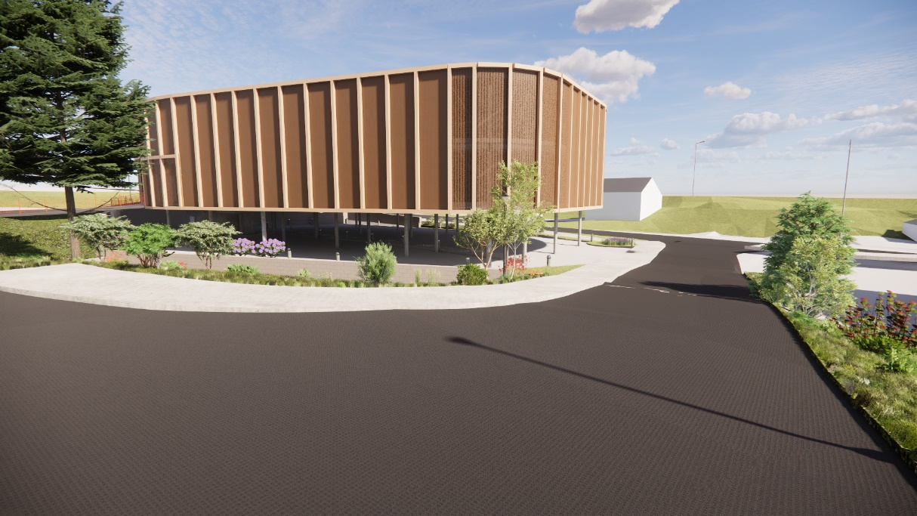
Figur 21 - illustrasjon av bebyggelse sett fra Bøsenteret i vest

Lokalisering
Lokaliseringen inntil rv. 36 med nesten direkte avkjørsel gjør at trafikken kan foregå med lite påvirkning på nærområdet. Bygget forholder seg til Bøsenteret og funksjonene som allerede er etablert der. Nærheten til Bø sentrum gjør at bygget kan tiltrekke seg kunder med andre formål i Bø og gir redusert behov for bilkjøring, i tråd med ATP Telemark. Kollektivtilbudet er også sentrert til sentrum og gjør det enklere for kunder og ansatte å benytte andre reisemidler enn bil.

Naturmangfold
Kart fra Naturbase viser at det er funnet to fuglearter i nærheten av planområdet. Planområdet er gruslagt og har kortklipt plen og det vurderes at endringene planforslaget påfører eksisterende plante- og dyreliv vil være svært begrenset. Det er funnet fremmede arter på planområdet som må fjernes på en måte som ikke medfører spredning.

Planområdet berører kantsone til vassdrag iht. vannressursloven §11. Figur 17 viser at planforslaget i liten grad går over der dagens kantsone allerede er berørt. Bestemmelsene skal sikre at kantvegetasjon bevares så langt det er mulig, spesielt på sørvestre side der vegetasjonen i stor grad er urørt.

Det kan bli behov for erosjonssikring av Bøevju. Dette vil bli gjort med oppfylling av stein langs kanten. I detaljprosjekteringen av erosjonssikringen bør det legges vekt på å redusere sikringen til det mest nødvendige, for å unngå å fjerne all eksisterende vegetasjon og redusere det biologiske mangfoldet langs bekken. Ettersom planområdet allerede har et begrenset naturmangfold og lav tilknytning til annen grønnstruktur vurderes det at planforslaget vil ikke medføre store endringer i naturmangfoldet innenfor planområdet.

Planforslaget berører ikke eksisterende friluftsområder.

Kulturlandskap
Planområdet berører en siktlinje mot Bø kyrkjestad. Som redegjort i punkt 6.11 vil siktlinjen mest sannsynlig forsvinne dersom dagens parkeringsplass nord for planområdet utvikles. Planforslaget reduserer siktlinjen, men fjerner den ikke helt.

Utbyggingsrekkefølge
Det er rekkefølgekrav til tiltak for områdestabilitet/lokal stabilitet og flomsikring før det gis igangsettingstillatelse.
Det er krav til etablering av snarveg, fortau, trafikkøy, VA-anlegg og belysning før bebyggelse tas i bruk.

Naturfarer
Flom
Planområdet ligger inntil Bøevju og innenfor aktsomhetsområde for flom i temakart fra NVE. Det er utført flomberegninger og vurderinger knyttet til flom på planområdet (Sweco Flomfarevurdering). Ved 200-årsflom med klimapåslag vil vannstanden ligge på 57 moh. Iht. vurderingen kan flomsikkerheten for tiltak på planområdet ivaretas ved å legge terreng eller flomvoll på minimum 57,5 moh. Hoveddelen av planområdet (dagens gruslagte plass) ligger på ca. kote 57 moh og høyere. Bebyggelsen planlegges lagt på kote 57,5 moh. Bestemmelsene sikrer at bebyggelse og elementer som er sårbare mot flom blir sikret.

Erosjon
Flom kan medføre erosjon i Bøevju. Dette kan sikres ved erosjonssikring med stein etter NVE-veileder for dimensjonering av erosjonssikringer av stein. Erosjonssikringen bør føres opp til beregnet flomvannstand inkl. sikkerhetspåslag.
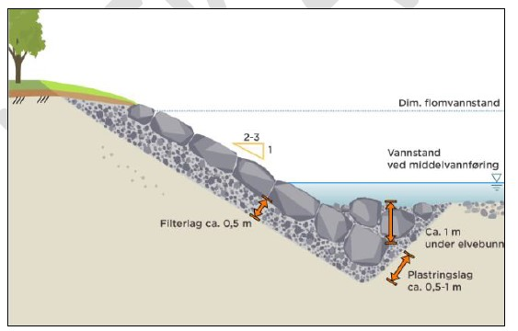
Figur 22 - Skisse av erosjonssikring med plastring av ett lags steinblokker (Sikringshåndboka til NVE)
Erosjonssikringen vil redusere noe av kantvegetasjonen. Det bør i videre prosjektering av erosjonssikringen fokuseres på å begrense til det absolutt nødvendige for å bevare eksisterende biologisk mangfold.
Rasfare
Grunnteknikk AS har i forbindelse med planforslaget vurdert områdestabiliteten iht. NVE’s veileder 1/2019. Planområdet ligger innenfor en registrert kvikkleiresone, faresone 1345 Bø sentrum med faregrad lav. Områdestabiliteten for aktuelt planområde og planlagt tiltak er tilfredsstillende.
Lokalstabilitet av skråninger mot nordvest og sørvest, samt grave-, oppfyllings- og fundamenteringsforhold, må vurderes i detaljprosjekteringsfasen.

Tilgjengelighet
Bygningen er universelt utformet iht. TEK17. Det etableres 2 HC-parkeringsplasser på parkeringsplassen med adkomst til bygget via heis. Det skal etableres en snarveg mellom Bøsenteret og Bøgata, som kan være universelt utformet, men det vil gå på bekostning av sikt og effektiv fremkommelighet, spesielt for syklister som vil synes det er krevende med en rampe med flere svinger. Alternativet er en litt bratt rampe, med varmekabler, som er en trygg og oversiktlig forbindelse.

Trafikk og trafikksikkerhet
Planforslaget skaper noe økt trafikk, ca. 1120 ÅDT til planområdet. Beliggenheten er tett på rv. 36, Bøsenteret og Bø sentrum der handel- og næringsaktivitet allerede befinner seg.

Trafikkanalysen beregner at en del av den økte ÅDT’en er eksisterende trafikk. Analysen viser også at det er god kapasitet i eksisterende vegnett, og at det ikke er behov for å gjøre tiltak knyttet til trafikk.

Trafikkanalysen foreslår trafikksikkerhetstiltak for myke trafikanter som er vist i illustrasjonsplanen og tatt inn i bestemmelsene. Det er planlagt krysningspunkt over adkomsten fra Bøgata, med inntrukken gang- og sykkelveg. Det reguleres fortau fra Bøsenteret ned til Bøgata. Fortauet er tegnet med 2,5 m bredde, og det er mulig å koble fortauet til eksisterende og nye løsninger for myke trafikanter rundt senteret.
I tillegg foreslås det å etablere en snarveg mellom Bøsenteret og gangfeltet over Bøgata. Området er i dag mye brukt som snarveg, spesielt av skolebarn til Bø skule, og utbedringen av snarvegen vil gi en bedre og mer tilgjengelig forbindelse mot gangfeltet over Bøgata.

Av trafikksikkerhetstiltak som kunne vært etablert er det sett på å ta inn en løsning for myke trafikanter langs vegen mellom Bøsenteret og planområdet i sørvest. Vegen er her svært smal og det er varemottak for senteret. Mot nordøst faller terrenget bratt ned til Bøevju, og det anses ikke som aktuelt å legge bekken i kulvert. Veglenken burde ideelt sett vært avstengt for personbiler, men det kan føre til mer trafikk på andre veger rundt Bøsenteret. Det anses ikke som nødvendig for myke trafikanter å ha en passasje langs dette strekket. Gatebruksutredningen viser at de fleste myke trafikanter som bruker området rundt Bøsenteret skal inn på senteret eller ned til Bøgata. Ved å etablere trafikksikre veger ned til Bøgata fra begge sider av denne veglenken er behovet til de myke trafikantene ivaretatt. For handlende på Bøsenteret er det innganger fra begge sider av senteret.

Avsluttende kommentarer

Planforslaget åpner for muligheten til å utvikle en sentral tomt i Bø sentrum som i stor grad oppfyller bestemmelsene i overordnede planer. Tiltaket vil åpne for nye, attraktive tilbud for lokalbefolkningen, styrke eksisterende sentrumsstrukturer, skape nye arbeidsplasser og oppgradere og etablere nye gangforbindelser for myke trafikanter. Planen skaper lite ny trafikk og det etableres begrenset med nye parkeringsplasser.

